连区政办发〔2023〕72号

区政府办公室关于印发
连云区“无废城市”建设实施方案（2022-2025）的通知

各街道办事处、前三岛乡人民政府，各功能板块，区各委办局，区各直属单位：
现将《连云区“无废城市”建设实施方案（2022-2025）》印发给你们，请认真组织实施。

连云港市连云区人民政府办公室
2023年10月18日

连云港市连云区人民政府办公室 2023年10月18日印发

连云区“无废城市”建设实施方案
（2022-2025）

连云区人民政府
二〇二三年九月

目录

第一章 总则 1
1.1. 项目背景 1
1.2. 编制依据 1
1.2.1. 国家法律法规及相关文件 1
1.2.2. 江苏省法律法规及相关文件 3
1.2.3. 连云港市相关规划及文件 5
1.2.4. 连云区相关规划及文件 6
1.3. 建设范围及时限 7
1.3.1. 建设范围 7
1.3.2. 建设时限 8
第二章 城乡发展与固废管理概况 9
2.1. 连云区基本情况 9
2.1.1. 经济发展 10
2.1.2. 社会发展 14
2.1.3. 生态环境 16
2.1.4. 海洋经济 17
2.2. 固体废物管理现状 20
2.2.1. 一般工业固废管理现状 20
2.2.2. 危险废物的管理现状 21
2.2.3. 农业源固废管理现状 25
2.2.4. 生活源固废管理现状 26
2.2.5. 海洋废弃物管理现状 33
2.3. 存在的问题 36
2.3.1. 一般工业固废管理存在的问题 36
2.3.2. 危险废物管理所存在的问题 36
2.3.3. 农业源固废管理存在的问题 37
2.3.4. 生活源固废管理存在的问题 37
2.3.5. 海洋废弃物管理存在的问题 38
第三章 建设思路与目标指标 39
3.1. 建设思路 39
3.2. 基本原则 39
3.3. 建设目标 40
3.4. 建设指标 40
第四章 主要建设任务 43
4.1. 推动工业绿色发展，建立一般工业固废收处体系 43
4.1.1. 推动工业绿色发展 43
4.1.2. 强化一般工业固废全过程监管 44
4.1.3. 提高一般固废综合利用水平 45
4.2. 健全小微收贮网络，加强危废全过程风险防控 47
4.2.1. 推进危废小微收集体系 47
4.2.2. 强化危废全过程动态管控 47
4.2.3. 提高危废减量化和资源化水平 47
4.2.4. 加强医疗废物信息化管理 48
4.3. 加快构建生态农业，提升农废回收利用水平 49
4.3.1. 推动现代农业生态低碳发展 49
4.3.2. 健全农药包装废弃物回收体系 49
4.4. 践行绿色生活方式，提升再生资源利用能力 50
4.4.1. 减少生活源固体废物源头产生 50
4.4.2. 完善生活源固废分收运处体系建设 51
4.5. 发展绿色海洋经济，强化海洋废弃物污染防治 55
4.5.1. 优化海洋经济产业结构 55
4.5.2. 推进海洋渔业转型升级 56
4.5.3. 强化海洋环境保护和治理 58
4.6. 强化四大体系建设，全面提升系统保障能力 62
4.6.1. 完善固废管理制度 62
4.6.2. 打造先进技术体系 62
4.6.3. 建立活力市场体系 62
4.6.4. 健全固废监管体系 63
第五章 主要清单及任务安排 65
5.1. “无废城市”建设任务清单及进度安排 65
5.2. “无废城市”建设部门责任清单 65
5.3. “无废城市”建设项目清单及进度安排 65
第六章 保障措施 66
6.1. 加强组织领导 66
6.2. 加大资金支持 66
6.3. 加强技术支持 67
6.4. 强化宣传引导 67
第七章 连云区“无废城市”建设亮点模式 69
7.1. 碱渣治理，树立固废综合利用新“标杆” 69
7.1.1. 模式背景 69
7.1.2. 连云做法 69
7.2. 焦油利用，实现危险废物“变废为宝” 72
7.2.1. 模式背景 72
7.2.2. 连云做法 72
7.3. 山海统筹，打造“无废”海滨新城区 74
7.3.1. 模式背景 74
7.3.2. 连云做法 74
附件1 连云区“无废城市”建设废物清单 80
附件2 连云区“无废城市”建设目标清单 83
附件3 连云区“无废城市”建设任务清单 89
附件4 连云区“无废城市”建设责任清单 91
附件5 连云区“无废城市”建设项目清单 95

总则

项目背景
连云区开展“无废城市”建设，是深入贯彻落实习近平生态文明思想的具体行动，是推动实现减污降碳协同增效的重要举措，是推动建设现代化国际海滨城区的内在要求。
2021年12月，国家生态环境部、发展和改革委员会等18个部委联合印发《“十四五”时期“无废城市”建设工作方案》（环固体〔2021〕114号），提出推动100个左右地级及以上城市开展“无废城市”建设。2022年1月，省政府办公厅印发《江苏省全域“无废城市”建设工作方案》（苏政办发〔2022〕2号），提出到2025年，完成全域“无废城市”建设任务，到2030年，所有设区市均达到国家“无废城市”建设要求。2022年12月，连云港市政府办公室印发《连云港市“无废城市”建设实施方案（2022-2025）》（连政办发〔2022〕74号），要求全市开展“无废城市”建设，各县区、功能板块分别制定“无废城市”建设实施方案。为响应国家、江苏省、连云港市“无废城市”建设工作部署，连云区结合实际，编制本实施方案。

编制依据

国家法律法规及相关文件
- 《中华人民共和国环境保护法》（中华人民共和国主席令第二十二号，2014年修订）
- 《中华人民共和国固体废物污染环境防治法》（中华人民共和国主席令第四十三号，2020年修订）
- 《中华人民共和国循环经济促进法》（中华人民共和国主席令第四号，2018年修订）
- 《中华人民共和国清洁生产促进法》（中华人民共和国主席令第五十四号，2019年修订）
- 《医疗废物管理条例》（国务院令第380号，2011年1月8日修订）
- 《工业固体废物资源综合利用评价管理暂行办法》（工信部公告2018年第26号）
- 《农药包装废弃物回收处理管理办法》（农业农村部、生态环境部令2020年第6号，2020年10月1日起施行）
- 《农用薄膜管理办法》（农业农村部、工业和信息化部、生态环境部、市场监管总局令2020年第4号，2022年9月1日起施行）
- 《“十四五”时期“无废城市”建设工作方案》（环固体〔2021〕114号）
- 《“十四五”节能减排综合工作方案》（国发〔2021〕33号）
- 《国务院关于加快健全绿色低碳循环发展经济体系的指导意见》（国发〔2021〕4号）
- 《中共中央国务院关于深入打好污染防治攻坚战的意见》（2021年）
- 《减污降碳协同增效实施方案》（环综合〔2022〕42号）
- 《关于“十四五”大宗固体废弃物综合利用的指导意见》（发改环资〔2021〕381号）
- 《关于推进大宗固体废弃物综合利用产业集聚发展的通知》（发改办环资〔2019〕44号）
- 《强化危险废物监管和利用处置能力改革实施方案》（国办函〔2021〕47号）
- 《国家发展改革委 住房城乡建设部 生态环境部关于印发<污泥无害化处理和资源化利用实施方案>的通知》（发改环资〔2022〕1453号）
- 《“十四五”全国农业绿色发展规划》（农规发〔2021〕8号）
- 《关于创新体制机制推进农业绿色发展的意见》（2017年）
- 《“十四五”建筑节能与绿色建筑发展规划》（建标〔2022〕24号）
- 《住房城乡建设部关于推进建筑垃圾减量化的指导意见》（建质〔2020〕46号）
- 《关于进一步推进生活垃圾分类工作的若干意见》（建城〔2020〕93号）
- 《城市生活垃圾分类标志》（GB/T 19095-2019）
- 《农村生活垃圾处理导则》（GB/T 37066-2018）
- 《农村生活污水处理导则》（GB/T 37071-2018）

江苏省法律法规及相关文件
- 《江苏省固体废物污染环境防治条例》（2018年修订）
- 《江苏省农业生态环境保护条例》（2018年修订）
- 《江苏省餐厨垃圾管理办法》（江苏省人民政府令第156号）
- 《江苏省全域“无废城市”建设工作方案》（苏政办发〔2022〕2号）
- 《江苏省企业环保信用评价暂行办法》（苏环办〔2018〕515号）
- 《关于深入推进绿色金融服务生态环境高质量发展的实施意见》（苏环办〔2018〕413号）
- 《江苏省生活垃圾分类制度实施办法》（苏政办发〔2017〕136号）
- 《江苏省城乡生活垃圾治理工作实施方案》（苏政办发〔2018〕113号）
- 《江苏省工业固体废物资源综合利用评价管理实施细则（暂行）》（苏经信节能〔2018〕882号）
- 《关于切实加强农药包装废弃物回收处置工作的通知》（苏农业〔2019〕264号）
- 《关于进一步推进城乡生活垃圾分类工作的实施意见》（苏建城管〔2021〕152号）
- 《关于加强农业农村污染治理促进乡村生态振兴行动计划》（苏政办发〔2021〕106号）
- 《江苏省“十四五”生态环境保护规划》（苏政办发〔2021〕84号）
- 《江苏省“十四五”绿色建筑高质量发展规划》（苏建科〔2021〕114号）
- 《江苏省“十四五”生态环境基础设施建设规划》（2022年）
- 《关于推动高质量发展做好碳达峰碳中和工作的实施意见》（苏发〔2022〕2号）
- 《江苏省高耗能行业重点领域节能降碳技术改造总体实施方案》（苏发改工业发〔2022〕416号）

连云港市相关规划及文件
- 《连云港市“十四五”产业发展规划》（2021年）
- 《连云港市“十四五”工业发展规划》（2021年）
- 《连云港市“十四五”生态环境保护规划》（2022年）
- 《连云港市“十四五”城镇住房发展规划》（2022年）
- 《连云港市“十四五”新型城镇化规划》（2022年）
- 《连云港市“十四五”新型基础设施建设规划》（2022年）
- 《连云港市“十四五”海洋经济发展规划》（2022年）
- 《连云港市海洋生态环境保护“十四五”规划》（2022年）
- 《连云港市“十四五”农业农村现代化规划》（2022年）
- 《连云港市区环境卫生“十四五”规划》（2022年）
- 《关于印发<市生态环境局2022年推动碳达峰碳中和工作计划>的通知》（连环发〔2022〕78号）
- 《市政府办公室关于在全市机关事业单位全面开展生活垃圾分类工作的通知》（连政办发〔2017〕136号）
- 《连云港市城乡生活垃圾治理工作实施方案》（连政办传〔2019〕26号）
- 《市政府办公室印发关于进一步推进城乡生活垃圾分类工作实施方案的通知》（连政办传〔2021〕68号）
- 《关于印发<连云港市厨余垃圾分类检查暂行办法>的通知》（连分治办发〔2021〕41号）
- 《连云港市市区城镇垃圾处理费征收管理办法》（2021年12月31日市十四届政府第78次常务会议通过）
- 《关于印发<连云港市加快推进快递包装绿色转型的实施方案>的通知》（连发改资环发〔2021〕526号）
- 《关于印发连云港市强制免疫废弃物回收处理试点工作方案的通知》（连农〔2020〕33号）
- 《关于进一步明确绿色建筑和装配式建筑配建要求的通知》（连建科〔2021〕460号）
- 《市政府办公室关于印发连云港市近岸海域污染物削减和水质提升三年行动方案的通知》（连政办发〔2021〕14号）
- 《连云港市“无废城市”建设实施方案（2022-2025年）》

连云区相关规划及文件
- 《连云区“十四五”工业和信息化发展专项规划》
- 《连云区“十四五”现代服务业发展专项规划》
- 《连云区“十四五”安全生产和应急管理体系建设规划》
- 《连云区“十四五”海洋经济专项规划》
- 《连云区“十四五”交通专项规划》
- 《连云区“十四五”教育事业专项规划》
- 《连云区“十四五”医疗卫生专项规划》
- 《连云区“十四五”文化和旅游发展专项规划》
- 《自贸试验区连云区块“十四五”专项规划》
- 《连云新城“十四五”建设专项规划》
- 《连云区统计年鉴》2017~2021年
- 《2022年连云港市连云区国民经济和社会发展统计公报》
- 《连云年鉴2022》

建设范围及时限

建设范围
连云区辖墟沟街道、海州湾街道、连云街道、连岛街道、板桥街道、云山街道、宿城街道、高公岛街道、前三岛乡，共8个街道、1个乡。辖区内的中云街道、猴嘴街道、朝阳街道隶属于连云港经济技术开发区管辖；徐圩街道隶属于徐圩新区管辖。连云港市经济技术开发区（含中云街道、猴嘴街道、朝阳街道）、徐圩新区（含徐圩街道、东辛农场）作为功能板块单独编制“无废城市”建设实施方案。
本次连云区“无废城市”建设范围为连云区的9个乡街（墟沟街道、海州湾街道、连云街道、连岛街道、板桥街道、云山街道、宿城街道、高公岛街道、前三岛乡），面积约243平方千米。
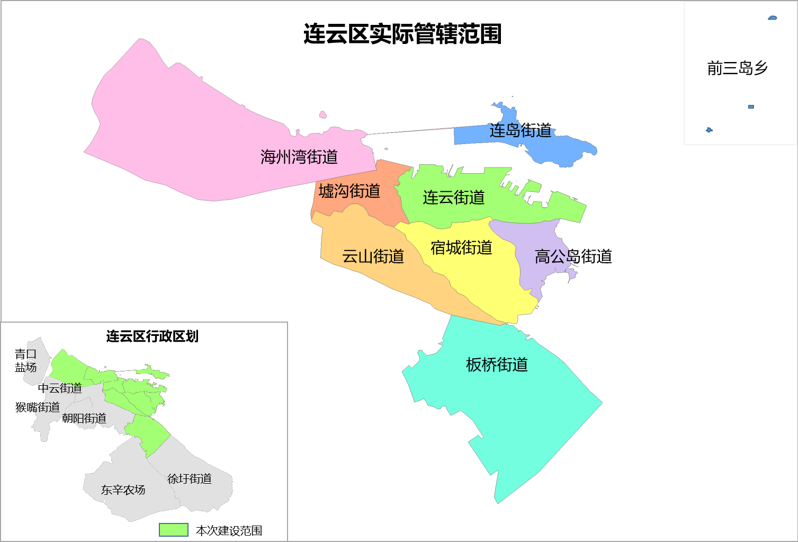

图 1.3-1连云区“无废城市”建设实施范围示意图

建设时限
以2022年为现状年，建设期限为2022年至2025年，之后持续推进“无废城市”建设。到2035年，固体废物减量化资源化利用水平大幅提升，建成具有连云区本地特色的“无废城市”。

城乡发展与固废管理概况

连云区基本情况
连云区为连云港市东部城区，位于北纬34°12′33″至35°8′24″、东经119°10′33″至119°21′22″之间。连云区行政区划总面积836平方公里，实际管辖面积243平方公里。地处中国沿海中部的黄海之滨，东与日本、朝鲜、韩国隔海相望，东、北为海州湾海域，西与海州区、赣榆区接界，南与灌云县接壤。横贯中国东西的陇海、兰新铁路从连云区起始；横穿东西的新疆霍尔果斯至连云港、纵贯南北的黑龙江同江至海南三亚的公路国道在此交汇；直达荷兰鹿特丹港的10900千米长的新亚欧大陆桥，以连云港为东桥头堡；境内的亿吨大港连云港港通过海上航线可达世界五大洲160多个国家、地区的1000多个港口。连云区区位优势独特，是连接中国沿海和东西部发展的纽带，在国家战略层面上具有重要战略地位。
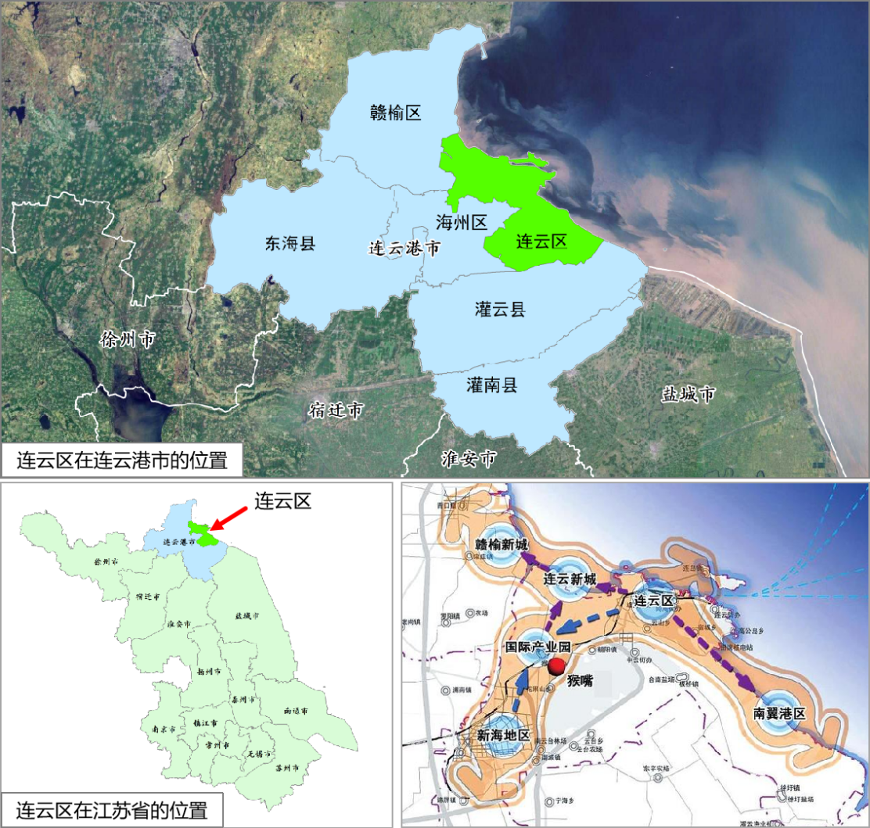

图 2.1-1连云区区位图

经济发展

（1）总体情况
经济运行总体平稳发展。2022年全区完成地区生产总值265.26亿元，增长0.8%；其中，第一产业增加值8.76亿元，增长12.6%；第二产业增加值131.90亿元，增长2.7%；第三产业增加值124.60亿元，下降1.8%。
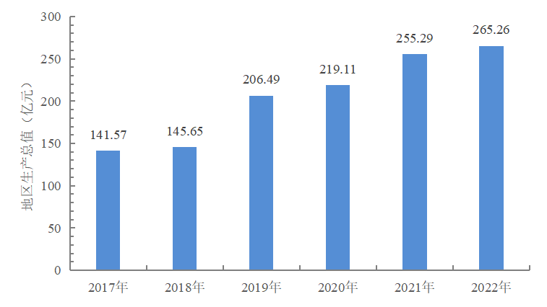

图 2.1-22017-2022年连云区地区生产总值
三次产业结构：2022年连云区三次产业结构由2017年的4.0:37.7:58.3调整为3.3:49.7:47，第一产业占比较低，第二产业占比逐步超过第三产业。
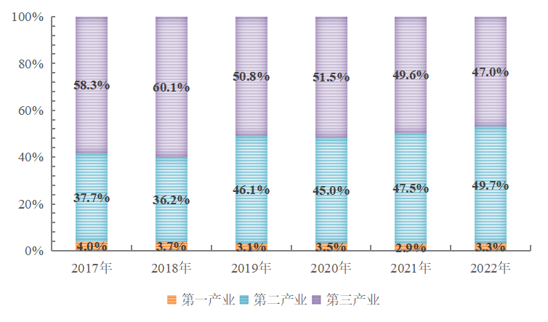

图 2.1-32017-2022年连云区三次产业结构变化趋势

（2）第一产业
特色农渔业稳步提升。2022年，全区实现农林牧渔业总产值15.86亿元，可比价计算增长11.5%。其中，渔业产值15.52亿元，可比价计算增长13.5%；农业产值0.21亿元，可比价计算下降48.1%；林业产值0.06亿元，可比价计算下降23.3%。
海洋产业加速转型。2022年，高规格举办海洋高峰论坛、海洋经济发展峰会，多名院士为连云区海洋经济发展把脉定向。走向“深蓝”迈出关键步伐，“深蓝”号磷虾专业捕捞加工船抵达南极开展作业，南极磷虾产业园完成虾油生产设备安装。渔港经济区加快建设，连岛中心渔港形成陆域面积150亩，高公岛国家一级渔港完成升级改造。传统渔业结构调优，紫菜养殖面积持续压减，全区水产品产值15.5亿元，同比增长13.5%。积极发展休闲渔业，购置海上游船游艇6艘，常态化开通前三岛旅游航线，试点发展休闲海钓、渔事体验观光等业态。
乡村振兴扎实推进。2022年，国家农村产业融合发展示范园通过认定。大力培育休闲农业，成功承办“苏韵乡情”乡村休闲旅游农业专场推介活动，黄窝村获评中国美丽休闲乡村。接续推进农村人居环境整治，创建市生态宜居美丽示范村2个。加强传统村落保护，大竹园村入选第六批中国传统村落名录。加强村级发展和治理，柳河村、夏庄村获评市乡村振兴样板村，黄窝村入选全国乡村特色产业超亿元村。

（3）第二产业
工业保持较快增长。2022年，全区实现规模工业产值467亿元，增长10.9%；全年完成工业应税销售523.7亿元，增长0.3%。盐化油化、金属材料两大主导产业实现产值213亿元，增长6.5%，占全区规模工业产值的45.6%。
工业经济提质增效。2022年，千亿园区建设按下“快进键”，新开工项目26个，新投产项目20个，全区完成规模以上工业产值467亿元，增长10.9%。新能源产业加快发展，核电7、8号机组建设有序推进，抽水蓄能电站启动征迁，中核田湾200万千瓦滩涂光伏项目陆上部分开工建设。新材料产业快速突破，3万吨高性能碳纤维项目成功签约，盛和锆钛、国源稀土等项目投产达效。传统优势产业提档升级，华乐酸洗、丰益氯碱二期等项目建成投产，丰益氨基酸表活、脂肪酸盐等项目开工建设。
建筑业平稳增长。2022年，全区33家资质以上建筑业企业共实现建筑业总产值49.33亿元，增长6.1%。竣工产值24.82亿元，下降24.7%。房屋建筑施工面积为71.16万平方米，其中本年新开工面积21.76万平方米；期末从业人员达15759人。

（4）第三产业
服务业略有下降。2022年，全区107家规模以上服务业企业实现营业收入185.97亿元，下降4.8%。依托港口优势，交通运输业是连云区最具优势的行业之一，是全区服务业的支柱产业，在全区规上服务业中具有举足轻重的作用。86家规模以上交通运输、仓储和邮政业企业实现营业收入150.82亿元，占全区规上服务业比重高达81.1%，下降5.3%。
现代服务业活力增强。连云区出台支持港航贸易物流业高质量发展政策。2022年，上合物流园成功开行江苏首列中吉乌公铁联运国际货运班列，阿拉木图海外仓投入运营，比什凯克海外仓开工建设，中外运物流、鑫港高标仓建成投用，全年完成物流量6493万吨，增长48.2%。培育油品贸易企业160家，年销售额突破35亿元。积极扶持电商发展，“点点通”跨境电商平台实现交易额4.3亿元，跨境电商大数据共享平台入选省数字化绿色化协同转型发展典型案例。“一带一路”大数据产业园初显成效，移动大数据中心建成投用，电信天翼云项目主体封顶。
旅游创建成效显著。连云区是一个山海风光优美的海滨城区，旅游资源十分丰富，以山、海、港、岛、城为主要特色，获批“省级首批文旅产业融合发展示范区”“省级文化和旅游消费示范单位”；连云港老街获评首批“省级夜间文化和旅游消费集聚区”“省级旅游休闲街区”；羊山岛获批国家AAA级旅游景区；宿城街道留云岭获批“省级乡村旅游重点村”；连岛景区5A创建待国家文旅部验收。2022年，海上云台山“猴园”对外开放，再次开通连岛直升机低空环岛观光游，阅海楼完成升级改造并对外营业，跨海索道“定海神针”方案通过专家评审。连云区紧盯市级旅游重点项目建设，扎实开展文旅创建工作。2022年共发放旅游免费电子门票3.7万张、消费券170万元，淡季免门票时间由每年的2个月延长至4个月，成功举办连云港之夏开幕式、连岛沙滩音乐节等旅游节庆活动。

社会发展
2022年，全区(不含徐圩新区)户籍人口134964人，同口径较上年末增加562人，增长0.4%。全区城乡居民人均可支配收入49945.7元，增长3.6%。其中：城镇居民人均可支配收入50738.4元，增长3.5%；农村居民人均可支配收入25251.4元，增长5.5%。
社会事业持续进步。2022年，教育投入不断加大，云山实验学校开工建设，苏外新校区投入使用，茗怡花园、万润星河西区配套幼儿园装修完成，民办义务教育规范发展；中高考再创佳绩，高考文化本科达线人数创历史新高，中考新海高中达线人数连续五年递增，海滨中学首次获评“市高中教学工作先进集体”，创成省首批高质量平安校园建设区。健康连云加快推进，区公共卫生中心开工建设，墟沟社区卫生服务中心被评为省社区医院。开展“喜迎二十大”主题系列活动，电影《幸福的小满》、音乐儿童剧《寻找花果山》荣获省第十二届精神文明建设“五个一工程”优秀作品奖。区档案馆开工建设，《连云年鉴2021》获省二等年鉴。
社会保障厚实有力。实施援企稳岗专项行动，2022年，返还稳岗资金1640万元，惠及市场主体1700余户。加大就业援助力度，帮助760名就业困难人员实现再就业。举办各类招聘活动46场次，新增城镇就业5263人、自主创业834人。稳步提升养老保障水平，城乡居民基础养老金标准全市最高。新改建养老服务中心9个，完成适老化改造400户。建成残疾人集中就业“阳光助残店”，获评省残联系统创新创优示范项目。加强儿童关爱服务，建成省级未成年人保护工作站。发挥驻区部队资源优势，深入开展双拥共建、拥军优属活动。加大兜底保障力度，发放各类救助资金3250万元。
社会治理扎实有效。2022年，深入实施网格化治理“3365”创新工程，全面落实“精网微格”社区治理新模式，社会治理质效大幅提升。优化社区布局和管理，新设社区3个，创成省现代社区治理创新实验区。平安连云建设成效显著，扫黑除恶斗争常态推进，新建社会面监控706路，群众安全感省测结果达99.5%，创历史新高，位居全市第一。开展非诉进网格“百千万”解纷维稳行动，通过非诉方式化解矛盾纠纷3870件。深入开展“信访突出问题攻坚化解年”行动，有效化解一批重点信访积案。

生态环境
生态环境稳步提升。2022年连云区在生态环境质量提升方面所做工作及取得成效如下：空气质量管控加大，拆除小煤炉300余套，实施挥发性有机物源头替代及治理项目71个，完成餐饮油烟治理绿岛项目，开展钢铁行业全流程超低排放改造，PM_{2.5}年均浓度降至26微克/立方米、空气优良天数比率达84.8%。坚持水环境统筹治理，完成市重点污染防治项目5个，实施“清水进城”开泰河疏浚整治，维修板桥片区污水管网40公里，安装曝气设备69台，种植水生植物2.7万平方米，放养水生动物21万尾，排淡河、烧香河等国考断面水质稳步提升。加强土壤污染风险管控，危废无害化处置利用率达100%。科学划定“三区三线”，严格保护与合理利用自然资源。
海滨城区特色彰显。连云新城总体空间概念规划通过专家评审，新建改造道路23.3公里，海州湾国家海洋公园提档升级，傲来迷彩世界全面建成，消防救援指挥中心主体封顶，碱渣综合治理项目加快推进，临洪河口滨海湿地获评省级首批美丽海湾示范项目。连岛海滨风情小镇通过省级验收，西连岛综合开发有序推进，环岛西路改扩建段建成通车，小龟山微更新改造加快实施。中山路南侧完成“红顶白墙”改造500余户，老旧小区外墙出新27万平方米。连云老街片区保护更新入选省城市更新首批试点项目。云山片区完成征收7万平方米。精心实施“蓝湾百里”连云区段景观风貌塑造工程，集中开展羊山岛、连岛环境综合整治，沿海特色风貌持续彰显。
城市功能不断完善。持续深化文明城市创建，城市环境保持常态化干净、整洁、有序。提升改造道路20条，打通运河路、东哨路等“断头路”。高标准改造老旧小区4个，试点安装电梯5部。完成绿化造林4500亩，新增城市绿化20万平方米，建成口袋公园5个，助力全市创成国家森林城市。新建新能源汽车充电桩200个、自行车站点60个。墟沟污水处理厂扩建工程投入使用，日增污水处理能力4万吨。新建省级垃圾分类小区20个，生活垃圾无害化处理率100%。聚焦群众反映强烈的“急难愁盼”，新建改造公厕13座、路灯150盏，完成低压片区供水改造360户，新增公共停车位2000个。

海洋经济
连云区拥有63.5千米海岸线、23个岛礁、1600平方千米海域、约4万公顷近海可养殖水域等丰富独特的海洋资源、拥有江苏省唯一的基岩海岸线。连云区发挥海洋资源优势，实施海洋兴区战略，推进海洋产业结构优化升级，初步形成以临港工业、港口物流、海洋渔业、滨海旅游等为支柱的现代海洋经济产业体系。
海洋经济实力稳步提升。“十三五”以来，全区海洋经济增投入、优结构、促转型，逐步形成以滨海旅游业、海洋交通运输业、海洋渔业为主导产业，海工装备制造业、海洋生物医药业、海水利用业等产业协同发展，涉海设备、涉海材料等海洋相关产业发展迅速的良好格局，蓝色引擎作用持续发挥。江苏连云港国家级海洋经济发展示范区全域布局在连云区，我区在国际海陆物流一体化模式创新和开展蓝色海湾综合整治等方面持续发力，取得一系列示范成效。
科技兴海兴渔初见成效。连云区与江苏海洋大学等高校开展一系列产学研合作，实施科技兴海、科技兴渔战略，科技对海洋与渔业的支撑能力不断提升。云洲智能无人艇项目加快推进，项目总部、研发中心基本完工，建成后将成为北方地区唯一的无人船生产及海洋智能装备基地。港口集团与708所合作设计了国内首艘纯电动港作拖轮。港口集团绿色智能港口建设与运营科技示范工程顺利通过验收，连云港港获得全国第一个“绿色港口”荣誉奖牌及“2019亚太绿色港口”称号。条斑紫菜玻璃钢插杆、贝藻立体生态养殖等技术得到广泛推广。国内首艘南极磷虾专业捕捞加工船抵达南极开展作业，位于连云港市的南极磷虾高值化开发产业园区已完成虾油生产设备安装。江苏省海洋资源开发技术创新中心选址连云区，目前正在积极筹备建设中。
涉海基础设施日趋完善。连云港港主枢纽港功能日益完善，连云港区现有9家码头公司52个泊位，设计吞吐能力1.26亿吨，2022年吞吐量为2.28亿吨。青连盐铁路、连淮扬镇铁路、连徐高铁建成通车，花果山国际机场建成运行，以港口为中心的海陆空立体交通网络初步形成。连云新城加快建设，城市新中心功能不断彰显。
海洋生态环境持续向好。严格执行海洋生态红线管控制度，实现“湾长制”全覆盖。近岸海水环境质量稳中趋好，优良海水面积比例稳定提高。积极推动海岸带生态保护与修复，完成临洪河口、小官山等岸线生态修复工程，临洪河口滨海湿地获评省级首批美丽海湾示范项目。连云港连岛入选全国“十大美丽海岛”。
海洋综合管理显著增强。严格实施《江苏省海洋经济促进条例》、海洋牧场建设、海岛保护、滨海湿地保护等地方性法规，依法管海治海能力不断提升。严格养殖用海管理，不断加大紫菜非法养殖整治力度、推进贝类养殖整治、持续开展增殖放流活动。渔业资源恢复有新突破，严格执行伏季休渔制度，大力开展“三无”渔船整治行动，查扣“三无”渔船，取缔禁用及违规渔具，渔业资源得到有效恢复和保护。

固体废物管理现状

一般工业固废管理现状
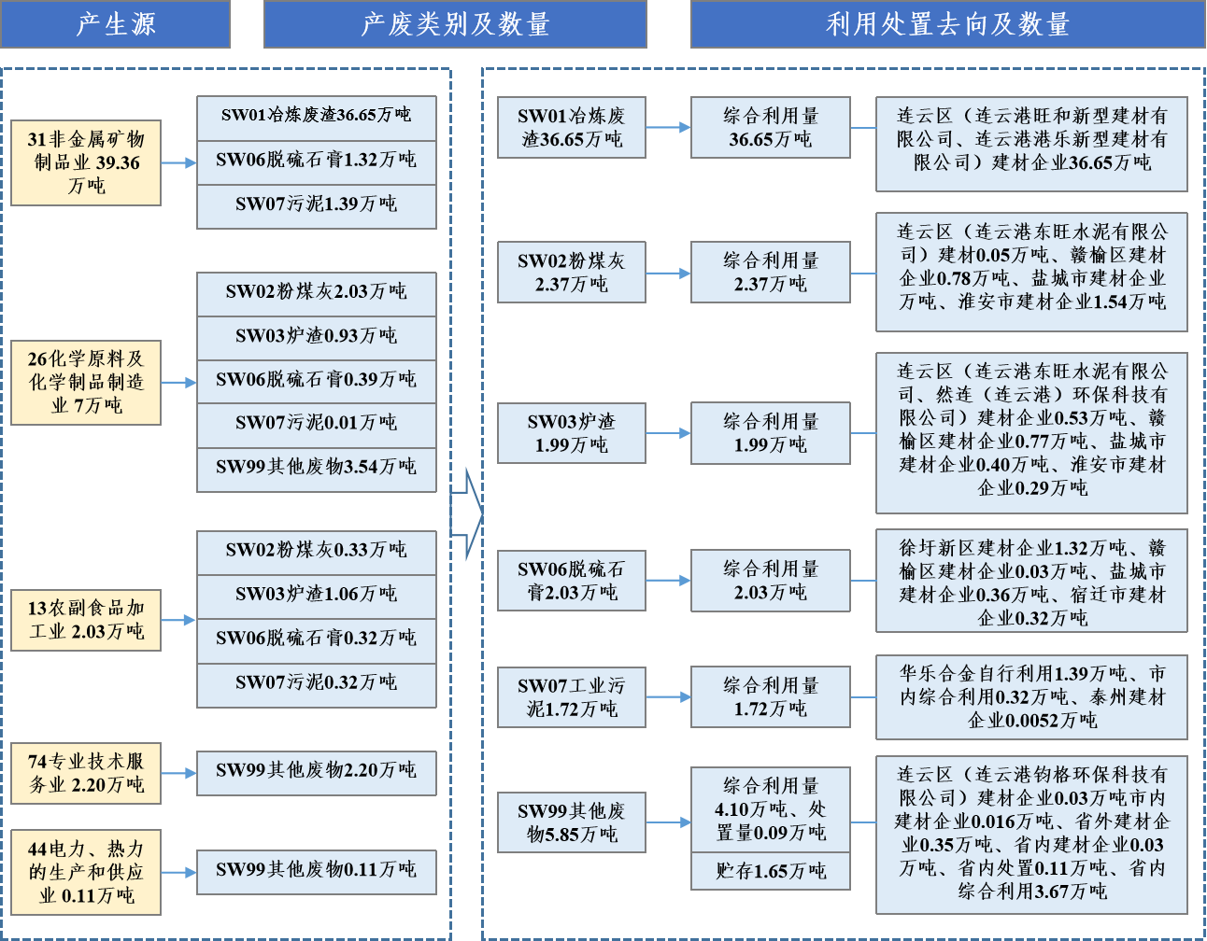
注：本图依据2022年环境统计数据绘制。

图 2.2-1连云区一般工业固废产生及利用处置情况图
产废强度下降明显。根据连云区统计局提供的数据，2022年连云区工业增加值为1210400万元。根据连云生态环境局提供的数据，2022年连云区共产生一般工业固废506031.75吨，一般工业固废产生强度0.4181吨/万元，较2021年（0.6301吨/万元）下降了34.2%。
综合利用率较高。2022年连云区一般工业固废综合利用量488580.46吨，处置量946.89吨，综合利用率96.6%，其中连云区内综合利用率约76.4%。
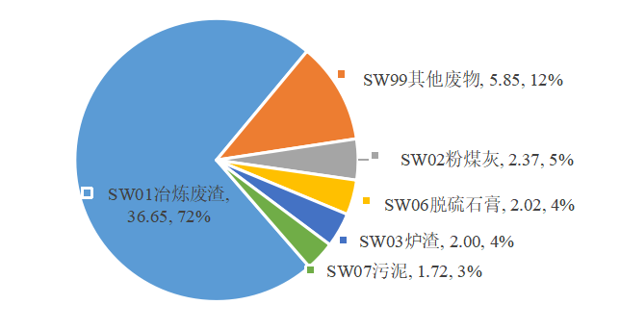

图 2.2-2一般工业固废产生情况图（万吨）
产废类别和行业较为集中。一般固废中主要为SW01冶炼废渣（36.65万吨，占比72%），主要由非金属矿物制品业（连云港华乐合金集团有限公司）产生。

危险废物的管理现状
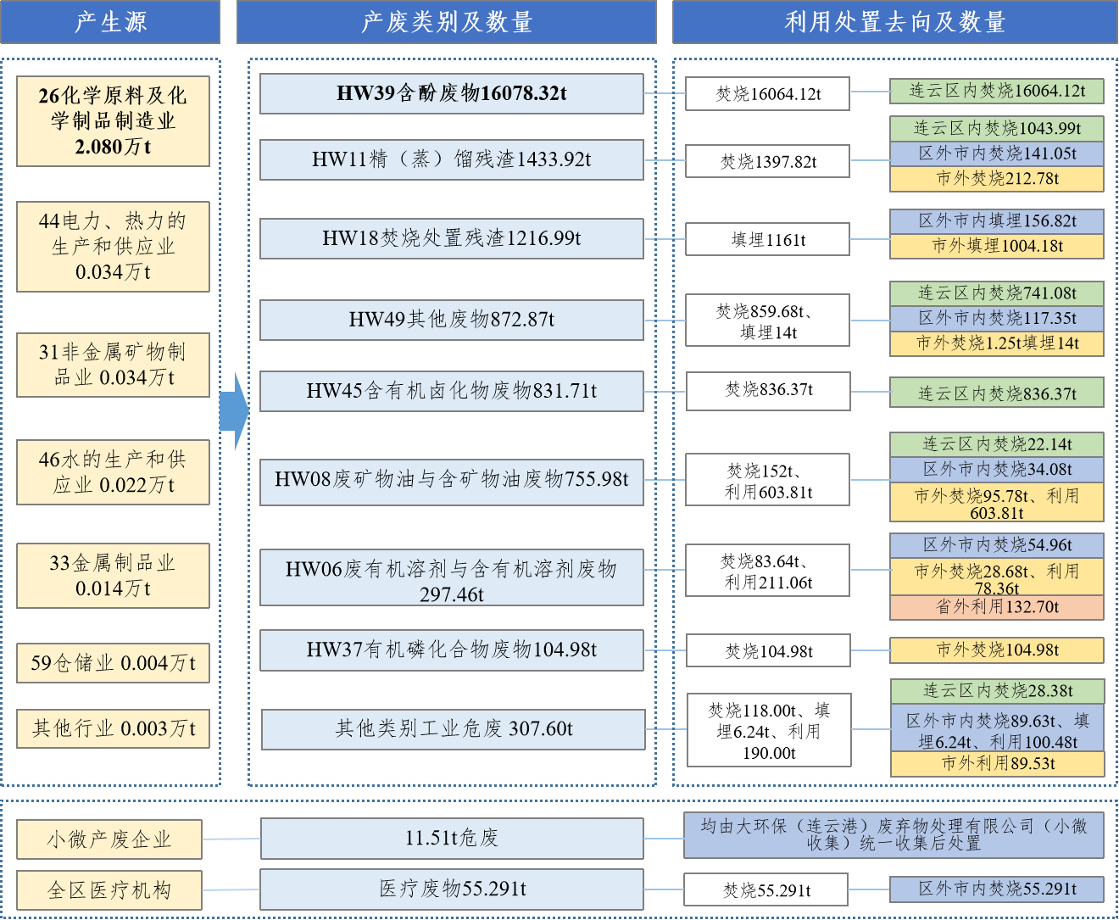
注：本图依据危废全生命周期系统数据及各单位提供的数据绘制。

图 2.2-3连云区危废产生及处置利用情况图

（1）工业源危废
产废强度略有升高。根据连云区统计局提供的数据，2022年连云区工业增加值为1210400万元。根据危险废物全生命周期系统数据，2022年连云区共有28家危废产生单位，共产生工业危废21909.82吨，危废产生强度0.0181吨/万元，较2021年（0.0142吨/万元）增加27.5%。
产废行业主要为化学原料及化学制品制造业。28家产废企业中，12家企业属于化学原料及化学制品制造业，上述企业共产生危废20799.55吨，占危废总产生量94.9%。
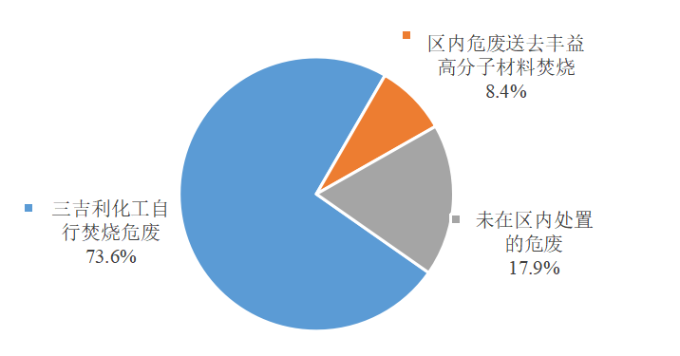

图 2.2-4区内危废处置去向图
危废本地消纳率较高。连云区现有1家持有危废经营许可证的危废处置单位（丰益高分子材料(连云港)有限公司），危废焚烧能力9900吨/年；2022年，连云区1847.88吨（约占全区危废产生量的8.4%）危废送至丰益高分子材料进行焚烧处置。此外，危废产生量最大江苏三吉利化工股份有限公司自建有焚烧炉（焚烧能力约4.5吨/小时），可以消纳三吉利化工自身厂内产生的危废；2022年，三吉利化工共产生危废16987.07吨（约占全区产废总量77.5%），厂内焚烧处置16131.05吨（约占全区危废产生量的73.6%）。综上，连云区内约82%的危废均在本地焚烧消纳。
危废综合利用率偏低。根据危废转移联单数据，2022年共转移危废4914.52吨，其中处置3909.65吨、综合利用1004.87吨，转移的危废中，综合利用率20.4%（三吉利化工自行处置危废不填报转移联单），全区危废整体综合利用率4.6%。
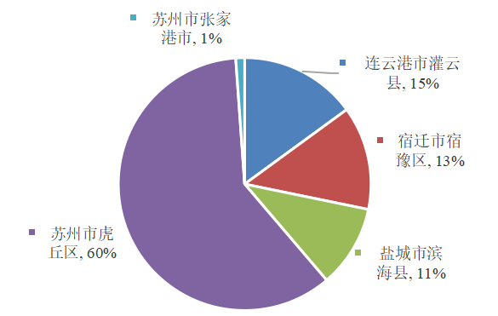

图 2.2-5区外危废来源分布图
接收区外危废来源较集中。2022年，丰益高分子材料共接收区外危废1388.86吨，主要为环境事件清理危废以及苏州、宿迁、盐城医药生产企业的污泥和废活性炭。
机构实验室均已纳入全生命周期系统管理。连云区共有科研、检验检测、监测机构实验室5家，目前均已纳入危险废物全生命周期系统管理，2022年系统中共2家实验室（通标标准技术服务有限公司、连云港莲枝环境检测有限公司），共申报处置实验室危险废物10.08吨。
小量危废产生单位已纳入小微收集体系。连云区目前共有7家小量危废产生企业，均已纳入连云港市危险废物集中收集系统管理。2022年共有4家企业，产生11.51吨危废，均由光大环保（连云港）废弃物处理有限公司（小微收集）统一收集处置。

表 2.2-1 连云区小量危废产生企业名单
序号 | 名称 | 年产危废量 | 2022危废产生量
1 | 连云港新东方国际货柜码头有限公司 | 1-10吨 | 6.5280吨
2 | 连云港港鑫卫生保洁有限公司 | 1-10吨 | 3.2800吨
3 | 连云港新富海仓储有限公司 | 1吨以下 | 1.7000吨
4 | 连云港同欣泡塑新材料有限公司 | 1吨以下 | 0.0400吨
5 | 连云港瑞泰船舶服务有限公司 | 1-10吨 | 2023年纳入系统
6 | 连云港鸿云实业有限公司 | 1-10吨 | 2023年纳入系统
7 | 连云港双菱风电设备科技有限公司 | 1吨以下 | 2023年纳入系统

（2）社会源危废
学校实验室危废尚未纳入统一管理。连云区目前共有6家中学建有实验室（海滨中学、东港中学、西苑中学、新港中学、连云中学、板桥中学）。2020年由区教育局牵头，将区内学校的实验室危废（共计15.88吨）委托盐城源顺环保科技有限公司处置；2021年9月，西苑中学、海滨中学通过行政代处置委托灌南金圆环保科技有限公司处置0.042吨实验室危废；2023年4月，西苑中学申请政府处置委托灌南金圆环保科技有限公司处置废硫酸、实验室废液等0.1122吨；其他学校未委托处置危废。
主要机动车维修企业已签订危废处置协议。2021年，连云区对辖区内1家一类机动车维修企业、7家二类机动车维修企业开展了废矿物油污染专项整治工作，督促企业对危废进行合法合规管理，8家企业均已提交管理计划备案并与危废处置单位签订处置利用协议。

（3）医疗废物
医疗废物无害化处置率100%。连云区现有医疗机构75个，其中三级医疗机构1家、二级医疗机构2家、一级及以下医疗机构72个。2022年共产生医疗废物55.291吨，均由位于灌云县的光大环保（连云港）废弃物处理有限公司处置，医疗废物无害化处置率100%。
医疗机构医疗废物回收处置全覆盖。连云区二级以上医院和社区卫生服务中心均与光大环保直接签订回收处置协议，由光大环保每2天一次上门收取医疗废物；其余一级及以下医疗机构由于医疗废物产生量较小，均与光大环保公司授权委托的第三方回收单位签订回收协议，由第三方回收单位2天一次上门收取医疗废物。
医疗机构可回收物回收率100%。区卫健委2019年组织辖区内医疗机构与取得未被污染输液瓶袋相关资质的机构签订回收协议，各医疗机构未被污染输液瓶袋全部由取得资质的回收单位上门回收，回收率100%。

农业源固废管理现状
根据《连云港市区畜禽养殖禁养区划定方案》（连政办发〔2016〕153号），连云区为禁养区，2017年已完成畜禽养殖清理搬迁，辖区内无畜禽养殖场（户），因此不涉及畜禽粪污问题。
连云区2022年农作物种植以小麦、水稻、玉米为主，粮食作物种植面积约3500亩，均不使用农膜，因此不涉及废旧农膜问题。
连云区农业源固废主要为秸秆和农药包装废弃物。

（1）农作物秸秆
连云区城镇化程度较高，仅板桥街道种植小麦、水稻、玉米等农作物。连云区因农作物种植面积较小且分散，未承担秸秆离田任务。2022年秸秆可收资源量2147.81吨，秸秆综合利用率98.04%，均还田利用。

（2）农药包装废弃物
2020年，连云区印发了《连云区农药零差率统一配供和废弃包装物统一回收处理试点工作方案》（连区政办发〔2020〕109号），推进农药零差率统一配供。2021年连云区对云山供销社进行改造提升，成立李庄现代为农服务中心，对连云区的农药废弃包装物进行统一回收处置。但由于连云区可供耕地面积小且分散，传统农业较弱，农药使用量较少，近年来农药废弃包装物统一回收处置工作并没有实质上的经营。

生活源固废管理现状
生活源固体废物主要包括城乡居民产生的生活垃圾、餐厨垃圾、再生资源、市政污泥、废弃快递包装物、园林绿化垃圾、建筑垃圾、医疗废弃物等。
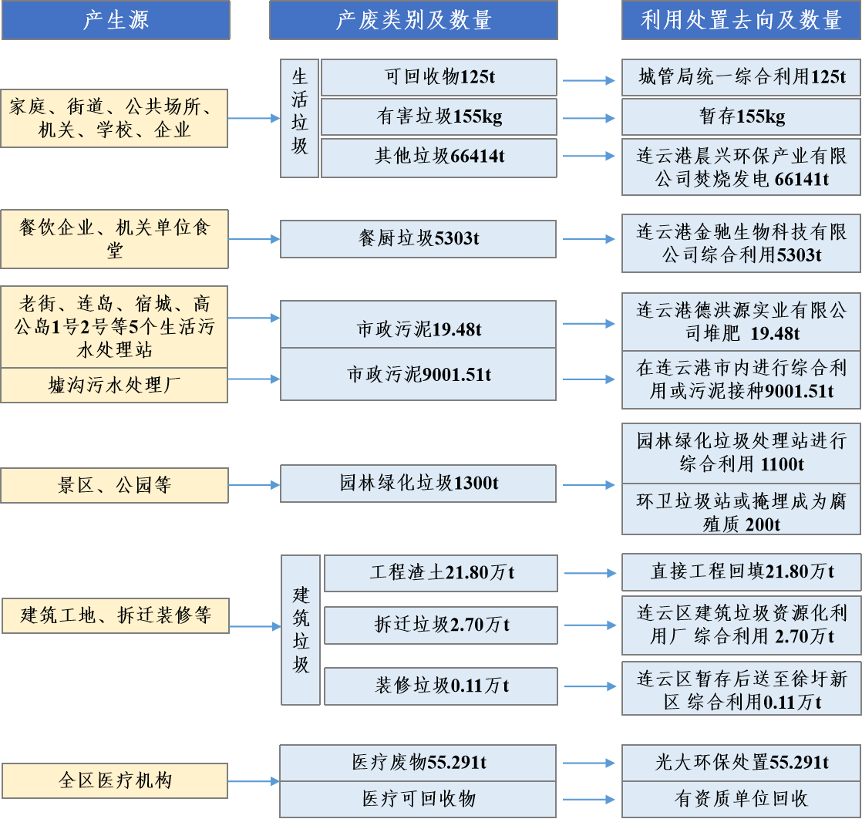
注：本图依据各单位提供的数据绘制。

图 2.2-6 连云区生活源固废产生及利用处置情况图

（1）生活垃圾
垃圾分类稳步推进。2021年11月，区政府办印发了《连云区全域生活垃圾分类工作实施方案》，完善垃圾分类容器和分类设施、推进“撤桶并点”。各涉农街道均配备农村环卫基础设施、队伍建设和清扫保洁，形成了“村（社区）收集、街转运、区处理”的垃圾转运处理机制。连云区共有68个居民小区和16个行政村，至2022年底，65个居民小区和16个行政村已实行垃圾分类，城市居民小区生活垃圾分类覆盖率达95.6%，农村地区生活垃圾分类覆盖率达100%。
生活垃圾全量焚烧。全区除连岛街道产生的垃圾由街道运往市垃圾焚烧厂（连云港晨兴环保产业有限公司，位于连云港经济技术开发区）处理外，其他各街道均由云山垃圾转运中心集中转运至市垃圾焚烧厂进行焚烧发电。2022年全区生活垃圾清运量为66414.54吨，生活垃圾无害化处理率100%。
有害垃圾暂未处置。连云区对有害垃圾进出登记造册，有害垃圾采取专人专车收集转运，收运车辆标识明显，运输过程全密闭，避免混装运输和抛洒污染环境。生活垃圾分类出来的有害垃圾由连云区有害垃圾暂存点（连云区栖霞路118号）暂存。连云区2022年有害垃圾暂存量155.03kg，截至2022年底，有害垃圾总暂存量1678.78kg。
可回收物收益助力垃圾分类。连云区建立了有害垃圾和可回收物分类激励机制。利用垃圾分类app、小区内智能垃圾回收设备，对居民垃圾分类实行环保积分激励，积分可以兑换现金，充分调动居民参与垃圾分类的积极性。此外，连云区对可回收物进出登记造册，确保分类垃圾处置规范。做到“统一分类收集，统一定点暂存，统一指定回收，统一集中运输”。2022年，连云区城管局组织清运人员对居民小区可回收物清运约125吨，通过市场化渠道运往再生资源企业，实现资源化利用。2022年可回收物的9万余元收益已补贴到垃圾分类经费中，推动垃圾分类工作的可持续发展。

餐厨垃圾
餐厨垃圾无害化处理工作扎实开展。区城管局环卫处在深入摸底调研的基础上，针对不断增长的餐厨垃圾产生量，统筹安排运力、科学优化清运线路，进一步加大收运力度，重点单位和餐厨垃圾产生大户全部实现日产日清。目前全区机关事业单位内部食堂和480家企业单位已经全部签订《连云港市餐厨垃圾无害化处理》合同书，实际收运数170余户。
餐厨垃圾规范有序收运处理。2022年全区共收集餐厨垃圾5302.91吨，均由位于连云港经济技术开发区的连云港金驰生物科技有限公司进行收运处理。金驰公司在连云区配置餐厨垃圾专用收集车2辆，主要对城区经营性宾馆、饭店以及机关企事业单位食堂产生的餐厨垃圾进行专业收运。目前有两条收运线路：一号线是主城区线路，二号线是外围线路（包含港口集团、核电有限公司、板桥工业园区、板桥街道、云山街道）。

再生资源
再生资源回收体系尚未实现全覆盖。连云区推动建立低值可回收物回收利用体系，主动为辖区居民提供大件垃圾上门收集预约服务。目前全区再生资源回收主要依托回收企业和个体户等市场化主体，回收种类主要为废金属类、废纸、废塑料和废玻璃等，根据各街道统计数据，连云区共有5家再生资源回收企业。连云区建有1座大件垃圾贮存分拣中心，分拣能力35吨/日。该项目于2021年建成运行，主要对连云区居民日常生活产生的可回收物、大件垃圾等进行分类收集和分类处置。

市政污泥
市政污泥全量无害化处置。根据连云区住建局提供的数据，连云区住建局共管辖5座生活污水站，2022年共产生污泥19.48吨（含水率80%）。连云区市政管理处与连云港德洪源实业有限公司签订污泥处置协议，该5座生活污水站产生的污泥由德洪源制成园林营养土实现资源化利用。此外，连云区辖区范围内的主要生活污水厂为连云港市墟沟污水处理厂，由连云港市公用管理中心管理，2022年共产生污泥9001.51吨（含水率80%），均在连云港市内进行综合利用或污泥接种。

表 2.2-2连云区生活污水站/厂一览表
序号 | 污水站名称 | 地址 | 设计规模(吨/天) | 处理工艺 | 污泥含水率 | 2022年污泥产生量(吨) | 污泥处置方式
1 | 老街污水处理站 | 连云老街中山路北侧、海滨大道南侧 | 500 | A²O | 80% | 8.24 | 制营养土
2 | 连岛污水处理站 | 连岛街道连岛南路北侧 | 1000 | A²O | 80% | 9 | 制营养土
3 | 宿城污水处理站 | 宿城街道核电西路 | 1000 | AO | 80% | 2.24 | 制营养土
4 | 高公岛1号站 | 高公岛街道黄窝村 | 480 | A²O | / | / | /
5 | 高公岛2号站 | 高公岛街道跨海大桥桥头东侧 | 300 | A²O | / | / | /
6 | 连云港市墟沟污水处理厂 | 连云区大港西路26号 | 40000 | A²O | 80% | 9001.51 | 综合利用、污泥接种
注：高公岛1号、2号站处理规模较小，2022年未处置污泥。

废弃快递包装物
根据连云邮政管理局提供的数据，2022年连云区快递电子面单使用率达100%，快递绿色包装使用率40%。

园林绿化垃圾
园林垃圾就地就近多方式利用。2022年，全区产生收集园林垃圾约1300吨，其中1100吨送至园林绿化垃圾处理站进行综合利用，其余枝条类不适合处理的集中到环卫垃圾站或掩埋成为腐殖质。园林绿化垃圾处理站综合利用方式为：粗粉碎—细粉碎—杀菌—发酵制成有机肥或产出园林彩色覆盖物。

（7）建筑垃圾
建筑垃圾包括工程渣土、工程泥浆、拆迁垃圾和装修垃圾等。2022年，全区约产生工程渣土21.80万吨、拆迁垃圾2.70万吨、装修垃圾0.11万吨，工程泥浆就地干化至含水率40%后再参照工程渣土处理（未作统计）。
工程渣土直接用于工程回填，项目建设单位办理工程渣土处置核准后，对照其编制的《建筑垃圾处置方案》，建筑渣土处置主管部门对工程渣土处置进行监管。回填工程基坑、土地或地形整治需要接纳渣土的，向建筑渣土处置主管部门提出运输申请，经审批后按照规定的时间、路线运输处置，连云区内无工程渣土消纳场所。拆迁垃圾全量区内利用，连云区建有1座建筑垃圾资源化利用厂（然连（连云港）环保科技有限公司），位于板桥工业园内，拥有建筑垃圾粉碎生产线2条、新型砌砖生产线2条，设计年处理能力60万吨。拆迁垃圾由施工单位直接运送至连云区建筑垃圾资源化利用厂，经“分拣、粉碎、剔除”等工序后，破碎筛分成不同体积的可再生骨料，通过专用生产线做成砌砖、路牙石等成品实现再生利用。装修垃圾送徐圩新区就近利用，连云区设有建筑垃圾临时堆放点1处（连云区建筑装潢垃圾临时弃置场地），位于海州湾街道，占地面积470平方米。连云区暂无装修垃圾处置设施。2022年，连云区城管局协调徐圩新区已建成装修垃圾终端设施的连云港亿弘科环保科技有限公司代为处理装修垃圾，并签订《徐圩新区建筑垃圾资源化综合处理中心垃圾处理协议书》，将建筑垃圾临时堆放场的装修垃圾运送至徐圩新区建筑垃圾资源化综合处理中心进行处理。
建筑垃圾收运规范。连云区城管部门紧抓建筑垃圾规范化收运，推行“一证两承诺”机制，对具有运输资质的企业发放《处置许可证》，签订《保洁承诺书》和《建筑垃圾运输企业承诺书》，许可证随车携带，随时接受城管部门的核查核验。
连云区2022年竣工的项目中，绿色建筑占比76.47%；在建工程中有很多装配式建筑，但由于尚未竣工，未纳入统计范畴。

海洋废弃物管理现状

（1）海洋垃圾
海上养殖废弃物：连云区海水养殖以紫菜和贝类养殖为主，截至2022年12月，全区海水养殖面积232725亩，其中紫菜养殖面积119400亩，贝类养殖113325亩，产生的固废主要为废弃筏架、浮球、废弃渔具等。全区各涉海街道定期组织开展海上漂浮垃圾的排查清理整治行动，推进泡沫浮球、塑料浮球、毛竹、玻璃钢杆、网帘、网具等养殖、捕捞生产废弃物集中清理处置。
海滩垃圾：主要来自游客、居民观光赶海遗留的生活垃圾。区林海局联合连云生态环境局和各涉海街道，以环境卫生综合整治为抓手，加强海岸线环境卫生综合整治力度。不定期对辖区范围内沙滩海岸线及周边积存垃圾点进行排查，将西墅沙滩、在海一方、连岛等重要节点纳入保洁范围，区城管局及相关属地街道每个点位安排保洁员实行海域垃圾常态化日常保洁，确保海岸线无积存、无死角，实现海岸线常态化长效化管理。
船舶生活垃圾：在连岛、高公岛等渔港码头、船舶停靠点设置垃圾收集站或区域，将垃圾集中进行处理。对垃圾收集站或区域实行巡回转运制度，做到日收日清，定时定点，并按照垃圾分类要求进行分类收集，袋装后由垃圾转运车辆运至中转站或垃圾终端处理设施。
船舶含油污水：具有一定经济价值，目前均未向水体排放，社会企业或从业人员通常在待泊区、码头等船舶停靠点采用直接购买、以物换物等方式接收船舶含油污水。
连云港是全国首批“湾长制”试点城市之一，海州湾连云区段是海州湾“湾长制”试点的重要地区。近年来，连云区出台《海州湾“湾长制”实施方案》，围绕保障海州湾生态安全、保护海州湾资源、防治海州湾污染、治理海州湾环境、修复海州湾生态等重点领域，以更有效的制度、更健全的机制、更扎实的举措，统筹海域使用、资源管理和生态环境治理，切实维护海州湾健康生态，大力推进“蓝色海湾”建设。2022年，连云区湾长办制定了《连云区海洋清漂专项行动实施方案》，明确任务目标和任务分工。通过开展海岸线综合整治、海域养殖管控、渔港码头垃圾回收等工作，有序推进海洋垃圾清理，实现近海垃圾治理常态化和长效化。

（2）港区废弃物
连云港港为“国际枢纽港湾”“大陆桥交通走廊起点”和“港口型国家物流枢纽”。连云港区为连云港港口的主体。连云港区现有9家码头公司52个泊位，2022年吞吐量为2.28亿吨。
工业固废：目前港区产生的工业固体废物主要为港区的道路清扫废物（铁矿石粉尘、泥土、包装边角料等），连云港区主要单位的工业固废由港鑫保洁公司统一收集转运，2022年产生量约为5万吨。
陆域生活垃圾：连云港区主要单位产生的生活垃圾由港鑫保洁公司收集转运，生活垃圾采用密闭式垃圾车收集并运往连云港晨兴环保产业有限公司焚烧处理，2022年生活垃圾处置总量约1650吨。
船舶生活垃圾：码头各公司通过第三方船舶污染物接收企业具备了靠港作业船舶送交的各类污染物“应收尽收”的能力。通过船舶污染物的接收、转运及处置持续执行监管联单制度，实现船舶污染物从产生、接收、转移到处置实现全链条、闭环管理。港口集团在连云港区建成船舶垃圾中转站。集团外服公司主要负责内、外贸船舶的垃圾接收工作，另外有港外企业（太和、益洋、百川通等）也进行内贸船舶的垃圾接收。疫情期间外贸船舶垃圾暂停接收，连云港区2022年由外服公司处理总量约为91吨。
海漂垃圾：对于港池可见范围内垃圾，由港口集团按照湾长办要求开展各项湾长制工作，积极贯彻全市海洋清漂专项行动。
船舶含油污水：港口含油污水接收转运及处置服务目前由第三方服务企业提供，含油污水一部分通过管道输送至庙岭污水站（480吨/天）处理达标后排放，一部分由第三方服务企业运送至港外实施回收利用处置。

存在的问题

一般工业固废管理存在的问题
一般工业固废统计口径不全，底数不精准。2022年的环境统计数据中，仅10家企业填报了一般固废产生和利用处置情况。虽然区内大部分产生大宗固废的企业已纳入环境统计，但仍有较多产生其他类别一般固废的企业未纳入环境统计，且环统数据填报时并未强制要求填写利用去向，导致企业并未积极申报一般工业固废产生及利用处置情况，这就造成一般工业固废底数不精准、去向不明。
连云港恒鑫通矿业有限公司的尾矿大量堆存未利用处置。据了解，连云港恒鑫通矿业有限公司2022年产生104.72万吨磁选尾矿暂未利用处置，目前堆存于新云台对面堆场和黄窝堆场，总贮存量147.49万吨，存在一定的环境风险。
碱业公司搬迁后大量碱渣堆存。连云港碱厂于1989年建厂，2021年12月正式停产。目前，连云区碱渣堆存量约3484万方。碱业公司碱渣场位于连云新城重点规划区域内，毗邻CBD和连云区政府、滨海旅游度假区、连云港港口，区域位置明显。碱业碱渣形成一片“白海”，影响了周边区域的总体规划发展，对城市环境和生态造成一定的危害。

危险废物管理所存在的问题
危废减量化和资源化利用水平有待提高。2022年，连云区危废产生强度0.0181吨/万元，较2021年（0.0142吨/万元）增加了27.5%，也高于连云港市“无废城市”建设的指标要求（2025年0.013吨/万元）。产废强度升高主要原因是三吉利化工产能增加。三吉利化工为连云区危废产生量最大的企业（约占全区产废总量77.5%），其65.7%的危废为精馏焦油，目前均由三吉利化工自建焚烧设施焚烧处置。
危废小微收集体系不健全。小微企业、教育科研机构、机动车维修机构等行业危险废物普遍具有量小、面广、处置需求迫切且管理能力不足等问题。目前全区7家小微企业的危废均由光大环保（连云港）废弃物处理有限公司统一收集，但教育科研机构、机动车维修机构等单位的危废尚未纳入小微收集体系。

农业源固废管理存在的问题
农药包装废弃物回收工作未落到实处。由于连云区城镇化进程较快，农用地逐渐减少、传统农业规模不断缩小，可供耕地面积小且分散，传统农业较弱，农药使用量极少，近年来农药废弃包装物统一回收处置工作并没有实质上的经营。

生活源固废管理存在的问题
垃圾分类有待进一步推进，街道、社区、物业公司参与垃圾分类程度还不够高，党建引领、协商机制、志愿者活动作用未能充分发挥，居民垃圾分类意识有待提高，投放准确率还有较大提升空间。
有害垃圾暂未处置，连云区生活垃圾分类出的废电池、废灯管等有害垃圾均暂存于连云区有害垃圾暂存点，截至2022年底，该暂存点已堆存有害垃圾1678.78kg。
连云区暂无厨余垃圾处理设施，随着生活垃圾“四分类”稳步推进，厨余垃圾产生量将逐步增多，厨余垃圾处理能力亟需提升；餐厨垃圾收运未覆盖全区，宿城街道、连岛街道、高公岛街道因路途较远，商户比较零散等因素没有纳入目前的餐厨垃圾收运体系；高峰时段餐厨垃圾运力不足，主城区新增商户产生餐厨垃圾，加之7、8月份旅游旺季餐厨垃圾产生量增大，餐厨垃圾收运压力增大，超时间运输情况时有发生。

海洋废弃物管理存在的问题
海洋垃圾多方共管合力尚未形成。目前连云区海洋垃圾管理涉及生态环境局、林海局、涉海街道、港口集团等多个单位，已开展了多次海洋清漂专项行动。但在实际管理中，依然存在着权责不明、投入不足等问题，海洋垃圾基础情况不清楚，多方共管合力尚未形成。常态化监测和治理体系尚未建立。目前已开展海洋垃圾监测和治理，尚未形成常态化工作机制。对海洋垃圾的监测预警、清理、转运处置、巡视检查、违法查处等工作没有明确的管理部门，各环节衔接机制尚未建立。

建设思路与目标指标

建设思路
以习近平新时代中国特色社会主义思想为指导，深入贯彻党的二十大精神，全面落实总书记对连云港“后发先至”和“打造标杆示范”的重要指示精神，紧扣“一带一路”倡议机遇，坚定不移立足新发展阶段、贯彻新发展理念、构建新发展格局，以工业源固体废物、农业源固体废物、生活源固体废物、海洋废弃物等固体废物为重点，大力推进减量化、资源化、无害化，强化制度、技术、市场、监管等保障体系建设，推动连云区固体废物治理体系和治理能力进一步提升，发挥减污降碳协同效应，提升城市精细化管理水平，推动建设现代化国际海滨城区。

基本原则
坚持统筹协调。坚持与经济社会全面绿色低碳循环发展相协调，注重三废协同处置；坚持与碳达峰、碳中和重大战略部署相协调，把减污降碳协同增效作为重要抓手；坚持海陆统筹，在“一带一路”倡议背景下提升固体废物精细化管理水平。
坚持问题导向。针对连云区固废处置现状、存在的问题与“十四五”时期面临的挑战，针对性加快技术、制度和模式创新，推动实现重点突破，促进形成“无废城市”建设的市场体系和长效运行机制。
坚持全民参与。将绿色低碳循环发展作为“无废城市”建设重要理念，推动形成节约适度、绿色低碳、文明健康的生活方式和消费模式。充分发挥社会组织和公众监督作用，形成全社会共建共享的良好建设氛围。

建设目标
到2025年，完成全域“无废城市”建设，坚持绿色低碳循环发展，以一般工业固废、危险废物、农业源固废、生活源固废、海洋废弃物等固体废物为重点，实现固体废物产生强度稳步下降，综合利用水平逐步提升，利用处置能力更加优化，基本实现固体废物管理“一张网”，“无废”理念得到广泛认同，固体废物领域生态环境治理能力与治理体系现代化建设效果显著。
到2025年，固体废物源头减量成效明显，一般工业固体废物产生强度下降至0.4吨/万元，工业危废产生强度下降至0.013吨/万元，绿色优质农产品比重提升至75%，绿色建筑占新建建筑比例达到100%，全区生活垃圾分类覆盖率达100%，绿色快递包装使用率达60%，一般工业固体废物、社会源危险废物收集处置体系实现全覆盖；资源化利用水平显著提升，一般工业固体废物综合利用率达到97%，碱渣综合利用量逐年上升，生活垃圾回收利用率达35%，建筑垃圾资源化利用率保持100%，生活垃圾保持全量焚烧，危险废物填埋量持续下降，“无废”海滩建设比例达到70%，“无废城市”建设各项任务全面完成。

建设指标
连云区“无废城市”建设（2022-2025年）目标清单根据《连云港市“无废城市”建设实施方案（2022-2025）》中的指标体系，结合连云区经济社会发展水平、数据统计难易程度及固体废物管理现状等情况，共确定5个一级指标，17个二级指标，50个三级指标。在确定的三级指标中，江苏省必选指标31项（标注★）、江苏省可选指标14项（标注☆）、连云港市自选指标4项（标注※）、连云区自选指标1项（标注▲），详见附件2。
连云区“无废城市”建设指标在连云港市“无废城市”建设指标的基础上进行设定，删除了连云区不涉及的13项指标，具体如下表。

表 3.4-1 连云区“无废城市”建设指标与连云港市“无废城市”指标差异一览表
序号 | 连云港市“无废城市”建设指标 | 连云港市2025目标值 | 连云区2025目标值 | 说明
 | 绿色矿山建成率★ | 大型90%，中型90%，小型60% | 不涉及 | 连云区无矿山，不涉及该指标
 | “世界一流石化基地”内“无废工厂”建设数量※ | 1 | 不涉及 | 为徐圩新区指标，连云区不涉及该指标
 | “世界一流石化基地”内焚烧处置的危险废物在园区内消纳※ | ≥60% | 不涉及 | 为徐圩新区指标，连云区不涉及该指标
 | 连云港经济开发区“无废工厂”建设数量※ | 1 | 不涉及 | 为连云港经济开发区指标，连云区不涉及该指标
 | 生活垃圾焚烧处理能力占比★ | 适度富余 | 不涉及 | 连云区生活垃圾均送往连云港市的垃圾焚烧厂处置，无生活垃圾焚烧设施，不涉及该指标
 | 生活垃圾焚烧飞灰利用处置率★ | 100% | 不涉及 | 连云区无生活垃圾焚烧设施，不涉及该指标
 | 病死畜禽集中无害化处理率☆ | 100% | 不涉及 | 连云区为畜禽禁养区，不涉及该指标
 | 畜禽粪污综合利用率★ | 97% | 不涉及 | 连云区为畜禽禁养区，不涉及该指标
 | 大型畜禽粪污资源化中心※ | 3个 | 不涉及 | 连云区为畜禽禁养区，不涉及该指标
 | 废旧农膜回收率★ | ＞95% | 不涉及 | 连云区为非涉农县区，农业种植较少，且主要为小麦、水稻、玉米，不使用农膜，不涉及该指标
 | 秸秆离田率☆ | 22% | 不涉及 | 连云区为非涉农县区，未承担秸秆离田任务，不涉及该指标
 | 工程渣土消纳场所规范设置率★ | 100% | 不涉及 | 连云区无渣土消纳场所，不涉及该指标
 | 报废机动车回收体系覆盖率※ | 100% | 不涉及 | 连云区无报废机动车产生单位，不涉及该指标
 | 绿色优质农产品比重☆ | 80% | 75% | 连云区为非涉农县区，对连云港市达到该指标目标影响较小。连云港市对连云区的要求为2025年达75%
 | 装配式建筑占新建建筑的比例★ | 50% | / | 连云区建筑在连云港市占比较小，对连云港市达到该指标目标影响较小，且连云港市对连云区的装配式建筑占比不作考核。
 | 工业危险废物综合利用率★ | 40% | 9% | 1、连云区危废总产生量在连云港市占比较小（约10%），对连云港市达到该指标目标影响较小。  2、连云区危废在区内焚烧消纳率较高，委托处置的危废以飞灰、精馏残渣为主，危废综合利用率提升空间有限。  3、三吉利化工的3万吨/年新材料项目运行后，全区危废综合利用率将由目前的4.6%提升至9%。
 | 开展“无废细胞”建设的单位数量（机关、企事业单位、饭店、商场、集贸市场、社区、村镇）☆ | 150个 | 15个 | 暂定15个，具体数量根据连云港市“无废细胞”建设相关要求确定。
 | 评为省级及以上绿色工厂的企业数量※ | 25家 | 8家 | /
 | “无废城市”建设地方性法规或政策性文件及有关规划制定★ | 新增5项 | 新增1项 | 制定《连云区“无废城市”建设工作宣传方案》
 | 国家级海洋牧场数量▲ | / | 1个 | 连云区特色指标。

主要建设任务

推动工业绿色发展，建立一般工业固废收处体系

推动工业绿色发展

培育绿色低碳新兴产业
培育壮大临港工业。坚持“工业立区、产业强区”发展主战略，推动重点优势产业提质增效、战略性新兴产业集群发展。积极培育绿色低碳产业，打造国际知名的新能源产业基地，推进核电7、8号机组建设，加快中核田湾200万千瓦滩涂光伏示范项目部分并网发电，推动抽水蓄能电站、苏美达渔光互补项目建设。探索发展新材料产业，推动3万吨高性能碳纤维项目、华乐铸坯技改及炉料集中处理项目、印尼镍铁项目、星驰硅钢片制造项目、中稀稀土等项目建设。探索合同能源管理、合同节水管理、环境污染第三方治理和生态环境导向的开发模式。到2025年，高新技术产业产值占规模以上工业产值比重达到20%以上。

实施重点行业绿色化改造
实施重点行业绿色化改造，着力推进钢铁、油脂和精细化工等行业超低排放改造、深度治理和工业窑炉等重点设施废气治理升级，培育发展能耗低、排放少、质效高的绿色产业集群和专业化节能环保企业。加快建设绿色制造企业，打造一批具有示范带动作用的绿色产品、绿色工厂、绿色园区，到2025年，力争建成省级绿色工厂8个，绿色发展领军企业达到5家左右。依法在重点行业实施强制性清洁生产审核，引导其他行业自觉自愿开展清洁生产审核。

推动产业园区循环化改造
科学实施板桥工业园产业园区开发建设规划，加强环评和能评工作，严格准入标准，完善循环产业链条。深入实施循环化改造，推动企业循环式生产、产业循环式组合，促进资源高效利用、能源梯级利用、废弃物综合利用和污染物集中安全处置。加强与周边区域基础设施联通和公共服务设施共享，鼓励建设电、热、冷、气等多种能源协同互济的综合能源项目。在提高绿色产业发展水平、推动绿色循环化发展、提升资源利用效率、优化节能审查机制、创新污染治理等方面开展综合试点示范，积极创建省级绿色低碳循环发展示范区。

强化一般工业固废全过程监管

（1）建立“双清单”申报制度
落实连云港市的要求，开展全区一般工业固体废物产生、收集、利用、处置单位摸底排查，摸排未纳入生态环境管理的涉一般工业固体废物单位，形成《一般工业固体废物基础信息清单》和《一般工业固体废物收集、利用、处置单位监管源清单》，并在连云港市的一般工业固体废物动态管理信息系统上进行动态更新。

（2）健全一般工业固废收贮运体系
严格执行国家一般工业固体废物分类管理要求，建立健全源头分类、二次分拣、高效清运、政府监督、企业付费、第三方运营的收贮运机制。完善一般工业固废回收利用体系，规范回收网点设置，建立布局合理、交售方便、收购有序的一般工业固体废物回收网络，形成能力充足、运转规范的一般工业固体废物集中收集-贮存-处置体系。

（3）建立工业固废全过程管理机制
全面落实固体废物规范化管理要求，加强产生、转运和利用处置环节的电子台账管理，督促企业及时做好一般工业固体废物产生、贮存、转移、利用处置等的申报登记工作。加强固体废物法律知识宣贯培训，指导企业加强工业固体废物全过程管理，整体提升日常管理水平。

提高一般固废综合利用水平

（1）提高尾矿综合利用水平
推动江苏筑港建设集团有限公司的连云港港旗台作业区研发试验基地项目，将连云港恒鑫通矿业有限公司的尾矿作为固化土的原料用于港区建设，解决恒鑫通尾矿堆存问题；推动连云港恒鑫通矿业有限公司铁尾矿综合利用项目，提高尾矿综合利用水平。

（2）减少工业盐的产生
推动丰益表面活性材料（连云港）有限公司高盐废水净化工程项目（KVT）建设。采用催化湿式净化工艺替代厂区现有高盐废水三效蒸发工艺，净化后的含盐废水由下游氯碱厂利用，同时减少工业盐的产生（一般固废）。

（3）实施碱渣治理和资源化利用
充分利用连云港大宗固体废弃物综合利用基地建设，通过实施碱渣治理与资源化利用创新示范项目，大幅减少氨碱废渣堆存量，提升固体废物综合利用率和技术装备水平，实现碱渣无害化处理，并对渣池进行土壤修复以及土地治理，同时建造一座碱渣山生态公园。到2025年，碱渣综合利用率提升至70%以上。

（4）推动一般固废技术研发
以中核生态环境有限公司为主体，广泛凝聚碱渣综合利用、制碱工程技术、新型建筑材料技术、固废资源化利用技术、碱渣综合利用应用基础理论及标准化研究技术人才，促进碱渣变废为宝，化害为利。推动《碱渣综合利用技术规范》等标准的制修订，规范固废资源化产业发展。

健全小微收贮网络，加强危废全过程风险防控

推进危废小微收集体系
对小微企业、教育科研机构、机动车维修机构等产生的社会源危险废物开展摸底调查。统筹考虑全域小微企业、教育科研机构、机动车维修行业等机构分布情况及危险废物产生情况，推动构建实验室废物、小量危险废物集中收集、贮存、转运体系，实现全区域覆盖、全种类收集、全流程监控，有效打通小微企业等机构危险废物收集“最后一公里”，切实解决小微企业等机构急难愁盼的危险废物收集处理问题。

强化危废全过程动态管控
动态更新危险废物环境重点监管单位清单，制定危险废物经营单位年度监督性监测计划，组织开展产废企业规范化管理年度考核，持续开展“清废行动”专项整治，确保“无废城市”建设期间每年危险废物规范化管理考核达标率达100%。开展危险废物“一企一档”信息化动态管理，建立工作情况定期报送制度。重点督查危险废物网上申报和报告工作，推进危险废物分级分类管理，建立危险废物全生命周期监管体系。梳理危险废物贮存重点企业清单，确保废盐等危险废物处置率达100%。

提高危废减量化和资源化水平
以危险废物减量化为抓手，督促企业通过技术改造和产业链升级，减少危废的产生，提高危废资源化利用水平。加快三吉利化工3万吨/年酚类防老阻燃新材料技术升级改造项目落地，采用全流程智能化生产线将原本焚烧处置的含酚焦油制成阻燃新材料产品，在减少危废产生的同时减少碳排放，提高资源利用效率。

加强医疗废物信息化管理
提高医疗废物管理信息化水平，推进医疗废物管理信息系统建设。组织辖区一级及以下医疗机构完成医疗废物在线监管系统建设工作，通过在医疗机构安装监测终端，实现医疗废物产生、收集、贮存、运输、处置全流程在线监测与跟踪管理。制定医疗机构废弃物分类收集、运送、贮存流程图，实施相应的分类管理，形成分类投放、分类收集、分类贮存、分类交接、分类转运的医疗机构废弃物管理系统。完善医疗废物暂存设施、设备建设，严格落实医疗废物申报登记和管理计划备案要求。

加快构建生态农业，提升农废回收利用水平

推动现代农业生态低碳发展
加强绿色食品、有机农产品、地理标志农产品等认证和管理。到2025年，绿色优质农产品比重达75%。实施耕地质量保护提升行动，鼓励采取调整种植结构等措施。落实养殖水域滩涂规划，完善水产生态健康养殖技术。加快一二三产业融合发展，促进农业向生态、生活功能拓展，推动农业发展由增产向高效转变。

健全农药包装废弃物回收体系
按照“谁生产、经营，谁回收”的原则，执行生产经营者责任延伸制度，落实农药生产者、经营者包装废弃物回收处置责任，以农资经销店为依托完善农药包装废弃物回收体系，建立健全政府引导、财政支持、生产销售商为主体、农户积极参与的农药包装废弃物回收处置体系，将农药包装废弃物的处置纳入危险废物或生活垃圾管理体系，到2025年，全区农药包装废弃物回收覆盖率达到100%，无害化处理率达到100%。

践行绿色生活方式，提升再生资源利用能力

减少生活源固体废物源头产生

（1）践行绿色低碳生活方式
开展绿色出行创建活动，提升公交系统智能化水平，积极引导城市公共交通、步行、自行车等绿色出行。到2025年，绿色交通出行比例达到70%。开展绿色生活创建行动，宣传倡导文明消费理念，引导全社会自觉践行节约适度、绿色低碳、文明健康的生活方式和消费模式。坚决制止餐饮浪费行为，全链条、多环节节粮减损。完善绿色产品市场准入和追溯制度，加强对企业和居民采购绿色产品的引导，加大政府绿色采购力度，形成安全、便利、诚信的绿色消费环境，促进绿色产品消费。实施塑料污染全链条治理行动，有序减少宾馆酒店等一次性塑料用品使用，扩大可降解塑料产品应用范围。推进包装绿色转型，加强过度包装治理。鼓励邮政快递企业与商业机构、便利店、物业服务、第三方回收机构等开展多方合作，在大型社区、商圈、高校等快递集中区域投放快递包装、可循环快递箱（盒）回收设施，推动快递包装回收体系建设，快递包装基本实现绿色转型，到2025年，快递绿色包装使用率达到60%。积极开展节约型机关、绿色家庭、绿色学校、绿色社区、绿色出行等创建行动。

（2）推广绿色建筑与装配式建筑
认真贯彻落实国家绿色建筑评价标准和《江苏省绿色建筑发展条例》等技术规范，制定绿色建筑和装配式建筑长效推进机制。鼓励在市政道路、园林绿化等基础设施建设中优先使用建筑垃圾再生产品，政府投资建设项目优先采用建筑垃圾再生产品。深入开展绿色建筑创建行动，推行绿色施工，积极稳妥发展绿色建筑，推动绿色装修，推广绿色建材，开展超低能耗建筑和近零能耗建筑试点示范。到2025年，绿色建筑占新建建筑的比例达到100%。因地制宜采用装配式建筑，引导各类特色小镇和美丽乡村示范区，以及农村住房连片改造建设项目中采用装配式建筑。深入实施建筑垃圾减量化，探索建立工程项目绿色施工动态考核评价体系，绿色施工技术全面应用。

完善生活源固废分收运处体系建设

（1）深化垃圾分类体系建设
推动垃圾分类全员参与工作。通过网络平台、新闻媒体等方式，广泛宣传生活垃圾分类常识，使群众都能认识到垃圾分类的重要性，为垃圾分类工作的开展提供坚实的保障。在现有垃圾分类回收箱的基础上逐步增加垃圾分类设施配置，政府部门带头组织开展垃圾分类宣传、培训等会议，通过例会、专题培训、线上宣传等方式，提高群众对垃圾分类源头减量与分类投放的意识。
推进省级垃圾分类达标小区创建。继续推进连云区居民小区垃圾分类收集房建设和验收工作，同时开展“两定一撤”管理试点；每月不定期组织召开连云区生活垃圾分类工作专题会，对连云区垃圾分类工作进行统筹，研究提出工作计划和指导意见，推动生活垃圾分类工作体制的创新发展及有关政策落实等问题。连云区党政机关、企事业单位实行强制垃圾分类，推进公共区域垃圾分类投放设施全覆盖及垃圾分类各项工作。
落实城乡生活垃圾分类评估工作。根据省、市垃圾分类管理要求，推进落实垃圾分类行业主管与生活垃圾分类投放管理责任人责任，动员、组织、督促各街道办事处辖区城乡开展生活垃圾源头减量和分类投放工作，完善分类投放设施。开展党建引领，发动党员、志愿者广泛参与生活垃圾源头减量和分类投放工作，初步在城乡建立较为完善的垃圾分类责任体系。

（2）加强有害垃圾全过程管理
加强有害垃圾的分类、运输、暂存、处置管理。宣传和倡导居民开展有害垃圾分类投放，督促办公源有害垃圾的分类收集、分类暂存，实行定期或者预约收运，完善有害垃圾收运网络。规范有害垃圾收运管理，不断提高收集率和收运效率，扩大收集覆盖面，完善运输制度，保证贮存点的有害垃圾可做到“即满即清，一年一清”。推广密闭化收运，减少和避免有害垃圾收运过程中的二次污染。根据生活垃圾分类产生的有害垃圾量及种类，编制近期有害垃圾收集处置名录，制定有害垃圾集中暂存、运输、处置管理规范。加强风险管控，有害垃圾中的危险废物应严格按危险废物进行管理，交由有资质的危险废物处置单位进行处置。到2025年底，有害垃圾处置率达90%以上。

（3）健全餐厨垃圾收运处管理
进一步对全区餐饮单位进行摸底、排查，依托市场主体健全餐厨垃圾收运体系，实现餐厨垃圾收运体系全覆盖。加强运输车辆监管，持续开展餐厨垃圾运输车辆集中整治，严厉打击非法收运餐厨垃圾行为。补齐厨余垃圾处理能力短板。建设连云区厨余垃圾处理中心，处理规模为5吨/天，处理中心建成运行后，探索厨余（餐厨）垃圾管理制度，明确沼液、沼渣等利用产物利用方式，推动资源循环利用。

（4）完善再生资源回收网络
明确再生资源回收体系主体责任部门，以社区回收站点、分拣中心、集散市场三位一体的回收模式为基础。完善再生资源信息化管理，鼓励再生资源回收企业建立在线交易平台，完善线下回收网点，实现线上线下有机结合。健全强制车辆报废制度和废旧家电、电子等耐用消费品回收处理体系，促进废弃电器电子产品规范拆解处理，实现可回收物应收尽收、再生利用。依托现有可回收物分拣中心，对再生资源进行集中回收、存储、分选、打包、转运，对可用物品进行整修，方便旧物交易利用。

（5）规范建筑垃圾收运处管理
健全建筑垃圾全过程监管体系。探索建立智慧工地信息平台，着力推进工程渣土运输管理智能化，对运输车辆的许可证、运输线路等进行实时追踪，推动更新换代新型智能渣土运输车辆，实现物联网技术在监控管理、节能减排和渣土运输中的应用。进一步完善装修垃圾日常运营与管理措施，建立规范清运、有偿服务、监督管理体系。实施装修垃圾清运处置有偿服务收费，实行运输准入、处置预约、全程监管、专场专用。开展建筑垃圾专项整治行动，全力打击各种违反规定的渣土运输、偷倒等行为。
推动终端企业规范运行。加强建筑垃圾全过程管理，规范建筑垃圾产生、收集、贮存、运输、利用、处置行为。开展对既有环保不达标处置企业整治，消除劣币驱逐良币现象。严格建筑垃圾处置核准，实现建筑垃圾定时间、定线路运输和定地点规范处置。
探索建筑垃圾高值化利用方式。推进建筑垃圾资源化利用产业结构升级，促进新型建材行业发展，提高新型建材产业规模，改变制砖、混凝土砌块等低值单一的综合利用方式。在市政道路建设及政府投资类项目中，大力推广应用建筑垃圾再生产品；鼓励政府采购符合质量标准的建筑垃圾再生产品。

发展绿色海洋经济，强化海洋废弃物污染防治

优化海洋经济产业结构

（1）打造全域一体空间布局
坚持陆海统筹、全域发展理念，打造“一区、一带、三极、深蓝”的海洋经济发展空间布局。大力推进海洋经济活动向深远海发展，科学布局深海养殖、远洋捕捞、海洋牧场、邮轮经济等产业项目，拓展海洋经济发展空间，率先实现深蓝占位。

（2）推进滨海特色城镇建设
按照“一镇一特”的原则，集聚特色产业和发展要素，明确产业定位、文化内涵、旅游业态和一定社区功能，做到差异定位、细分领域、错位发展，创造条件培育特色小镇发展，科学选址规划建设高公岛、连岛、宿城、连云开发区四个滨海特色小镇，努力将滨海特色小镇打造成为升级示范样板，让滨海特色小镇成为连云区海洋经济发展新的增长点。

（3）培育战略性海洋新兴产业
打造临海新能源产业基地。依托区田湾核电站、风电装备制造，聚焦太阳能、风能、海洋能、生物质能等清洁能源领域，重点提升能源产品的规模和种类，服务核电7号和8号机组建设，推进抽水蓄能电站建设，打造技术领先、产业链完备的新能源产业集群。充分发挥临海优势，加快引进一批具有科技含量的清洁能源企业，因地制宜发展潮汐能、波浪能、海流能等，打造临海新能源产业基地。以需求为导向，积极发展综合能源服务，推动能源供应从产品向服务转型升级。

推进海洋渔业转型升级

（1）转变传统海洋渔业发展方式
统筹城镇建设与渔业经济发展，完善渔港建设规划布局，在建成连岛中心渔港的基础上，加快建设连岛渔港经济区，促进渔港振兴。加强渔区、渔村基础设施建设，改善生产生活环境。推进捕捞渔船更新改造。实施池塘生态化改造工程，支持养殖尾水处理及循环利用等技术装备升级改造。推动“智慧渔业”建设，提升渔业智能化装备水平。积极发展远洋渔业，国内首艘南极磷虾捕捞加工船“深蓝”号远赴南极常态化开展捕捞作业，年捕捞量达5万吨以上。努力发展现代休闲渔业，完善全区休闲渔业标准和规划，积极优化全区休闲渔业布局和保障措施。

（2）调整优化全区水域滩涂养殖
依托临洪河口周边、连岛西大堤北侧等可开发利用的60万亩浅海海域，发展藻类、贝类综合养殖，建立浅海养殖高效示范区。由于海水主导养殖品种条斑紫菜受核电、港口和连云新城建设的影响，传统海水养殖区和沿海滩涂被大量占用，高公岛外围紫菜养殖区迅速减少，连云区紫菜养殖逐步向更深海区转移，向连岛、连云新城外侧转移，加强在连云区管辖的外侧海域即领海基线附近积极探索深海养殖。多方引进资金合理开发前三岛、竹岛等海岛，依托海岛发展深水抗风浪网箱养殖、近海水域发展鱼类网箱养殖、贝藻类浮筏养殖等海洋特色经济，加快前三岛海珍品底播增殖区建设，扩大海参、鲍鱼、扇贝和海胆等海珍品养殖规模。逐步对淡水池塘进行标准化改造以提高养殖规模和效益。

（3）实现紫菜一二三产融合发展
以《连云区养殖水域滩涂规划（2018-2030）》为依据，形成插杆养殖条斑紫菜，浮筏吊养贝类（牡蛎、贻贝），底播贝类、刺参，贝藻间养、立体养殖等多品种多方式并存的健康养殖模式。大力推广玻璃钢插杆养殖、贝藻间养等生态养殖模式；打造“连云港紫菜”品牌，深入推进连云国家级农村产业融合发展示范园建设，打造国家级紫菜优势产业区，提升“中国紫菜之都”的知名度和影响力；发展二次加工，推进“紫菜+旅游”产业深度融合发展，推动紫菜产业健康可持续发展，为全区乡村振兴及农村一二三产融合发展提供重要支撑。

（4）推动水产加工产业升级转型
升级完善传统水产品加工技术，加快发展海洋水产品精深加工，鼓励发展水产品批发市场。大力发展精深加工，带动大户提高产业化经营水平，建设特色水产品加工集中区；巩固传统优势水产品加工产业，培育壮大冷冻水产品、保鲜水产品、即食食品、精深加工等产业，满足消费层次多样化需求；完善全区水产品安全科研机构，强化水产品市场的检查和检测能力。

（5）水产品冷链物流现代化升级
加强水产品冷链物流一体化建设，积极培育大型水产养殖专业乡街、村，提升从池塘、渔船到餐桌的水产品全冷链物流体系利用效率，推动水产品市场物流与养殖、捕捞、加工融合发展。推进渔业“互联网+”建设，打造海产品电商销售平台，加强商超对接合作，推动线上服务、线下体验与现代物流深度融合。

强化海洋环境保护和治理

（1）加强海洋资源节约集约利用
以生态保护优先和资源合理利用为导向，合理确定养殖用海标准，完善市场化配置方式，全面实施海域有偿使用制度。坚持规划用海，编制连云区海洋功能区划，合理配置海域资源，维护海洋生态环境良性循环，倡导和鼓励多种资源的开发利用，拓展海洋发展空间。坚持科学用海、集约用海，通过明确年度重点支持项目的用海，指导全年项目用海报批，确保在计划指标内科学用海，以引导项目用海由分散粗放向集中集约转变。做好对海洋生态保护的整体规划，科学规划连云区海域内海洋生态保护区，设定开发红线，划分海洋生态保护等级。在沿海开发、滩涂围垦、港口建设的同时，有效设定海洋生态环境补偿机制，预留生态空间。

（2）推动海洋环境监测优化提升
加强海洋生态环境监测能力建设，健全海洋环境监测体系，推动海洋环境在线连续监测与实时信息发布系统研究与建设。对河流入海口水质、海岸和海洋工程、海洋倾废、船舶活动及港口海域环境开展跟踪监测，加强对滨海旅游度假区、海洋生态脆弱区和赤潮易发区等重要区域的监测与生态监控。开展全区入海排污口的现场核查和监测，取缔设置不合理、海洋环境影响较大的入海排污口，严控超标排放。开展赤潮、绿潮、溢油、危化品泄漏等环境监测预警与应急处置能力建设。

（3）建立船舶垃圾收运处体系
加强船舶垃圾收集转运处置。据港口和城镇相关布局规划，结合港口、锚地、船闸、水上服务区污染物接收的实际情况，完善船舶垃圾接收贮存设施配备。加强宣传和行政监管，督促船民将船舶含油污水、船舶生活污水和船舶垃圾交由具有接收处置能力的港口码头、多功能船舶污染物收集船流动收集处置，或由社会化船舶服务企业有偿接收并转运至具有资质企业进行集中处置。在善后河、古泊河、疏港航道等重点水域禁止化学品船洗舱作业，其他水域由具备接收处置能力的港口码头接收处置，或通过社会化服务企业转运至有资质的企业进行集中处置。
强化船舶污染物监管体系。在海州湾水域内，开展船员的环保教育，培育“无废”理念，从源头减少船舶污染物的排放，加大船舶非法排放污染物打击力度，督促船舶严格实施船舶污染物管理制度，探索运行船舶固体废物接收转运处置电子联单制度，构筑成“防-管-治”三重外源废物管理体系，加强船舶污染物联合监管和闭环管理，完善“船-港-城”一体化处理模式。

（4）强化海洋废弃物共治共管
深化陆源入海污染联防联控。强化源头防控，建立部门联合监管陆源污染物排海的工作机制，协同治理近岸海域污染。规范入海排污口设置，开展入海排污口调查，明确清理整治排污口清单，启动排污口整治工作。加强“湾长制”与“河长制”衔接，推进主要入海河流环境综合整治，对不能稳定达标的入海河流制定达标方案，实施控源截污、河道生态修复、生态缓冲带建设等措施，保障入海河流水质稳定达标。到2025年，完成全域入海排污口监测、溯源、整治工作，入海河流水质优良（达到或者优于Ⅲ类）比例达到60%，直排海排口达标排放率达到100%。开展沿海、码头、装卸站、船舶修造厂废水治理与废弃物处理设施基本情况调查。推进港口码头和船舶污染防治，建立健全沿海和内河港口码头生活垃圾、固体废弃物、污水等污染物接收处理设施体系，建立完善船舶废水收集处理制度。
严控垃圾入海。禁止船舶向水体倾倒垃圾、排放超标含油废水。实行渔船废油和生活垃圾回收制度，实现岸上统一接收，集中处理后达标排放。到2025年，船舶污水集中上岸处理后达标排放率达到100%。建设连岛、高公岛渔港码头船舶污水收集系统，将污水收集后接入板桥污水处理厂处理。建立航河道港口码头污染物接收处理系统，统筹推进船舶、港口的污水垃圾处理处置设施建设，开展船舶防治油类污染、防垃圾污染等设施设备配置工作，完成所有港口船舶污染物接收转运及处置设施建设。持续开展“清漂行动”，以塑料垃圾治理为重点，强化陆海统筹、源头治理，建立长效机制，引导社会共治，大幅减少海域、岸滩、海岛存量垃圾，有效控制垃圾入海。
推进海洋垃圾治理。推进海洋垃圾治理，建立“海上环卫”制度，逐步实现近岸海域海洋垃圾治理全覆盖。全面启动海上环卫工作，制定“海上环卫制度”工作方案，明确海上和岸滩垃圾处置责任清单，推进岸滩垃圾和海漂垃圾治理，实现海洋垃圾治理常态化。开展海洋塑料垃圾污染排查和微塑料专项调查，加大对重点河口河湾的巡查监测和执法监管力度。
推进海洋环境风险防范。定期排查陆源突发环境事件，提升船舶与港口码头污染事故应急处置能力，加强沿海地区突发环境事件风险防控，针对可能出现的海上溢油和危险化学品泄漏事故，明确污染治理责任主体，完善应急响应和指挥机制。加快配套溢油应急设备库船舶，确保岸线溢油清除能力稳步提升。

强化四大体系建设，全面提升系统保障能力

完善固废管理制度
完善固体废物申报统计制度。立足各类固体废物环境管理短板，以解决问题为目标，针对一般工业固体废物、生活垃圾、建筑垃圾、农业固体废物、危险废物、海洋废弃物等各类固体废物，出台规范性文件，梳理监管盲区，打通各类固体废物的全过程监管体系，细化各类固体废物申报统计方式和准确性，进一步提高各类固体废物管理能力和水平。

打造先进技术体系
加快固体废物源头减量、资源化利用和无害化处置技术研发和推广应用，推进以碱渣等为重点的固体废物资源化利用处置关键技术研发及成果转化。以中核生态环境有限公司等企业为核心，积极发挥龙头示范带动作用，纵向延伸发展固体废物资源综合利用业务，以核心生产企业为依托，解决区域主要固体废物资源化问题，带动整个行业、整个区域固体废物综合利用产业的发展。协调墙改专项基金、清洁生产、工业转型升级等专项资金，重点支持大宗固体废物综合利用关键共性技术研发、新产品应用开发推广、技术装备升级改造以及重点资源综合利用产业示范工程或基地项目建设。

建立活力市场体系
积极支持发展绿色金融。创新融资方式，积极支持社会资本参与、发行绿色债券等，用于固体废物领域基础设施及重大综合利用项目建设。建立和完善政府主导型的金融服务平台，引导社会资金投资固废综合利用产业，搭建金融机构与固废综合利用企业的桥梁。支持按照市场化原则设立各类绿色发展基金，鼓励银行优先支持绿色信贷产品和服务，支持开辟绿色信贷研发、审批、推广专项通道，依法落实对生产和使用先进环保设备的企业实施减免税、低息贷款、折旧优惠等鼓励政策。推动证券市场支持绿色投资，实施绿色债券贴息、绿色产业企业发行上市奖励、绿色担保奖补等政策。
配套制定财税金融政策。严格执行环境保护税法，建立以资源环境绩效为导向的约束激励机制，依据工业企业资源环境绩效评价结果实行正向激励和反向倒逼，落实固体废物资源化利用和无害化处置的税收、价格、收费等方面的优惠政策。推广第三方治理模式，建立“政府补贴+第三方治理+税收优惠”联动的企业污染治理装备更新换代激励政策，推动各类固体废物利用处置价费形成稳定机制。健全绿色金融体系，推广应用绿色信贷、绿色债券等绿色金融工具。将固体废物产生、利用、处置企业纳入信用评价体系，建立规范的信用管理制度，积极推进符合相关管理要求的综合利用产品纳入政府采购目录，充分打开固体废物再生综合利用产品市场。

健全固废监管体系
提升固体废物联合联动执法能力。加快推进“互联网＋监管＋协调联动”，建立线上监管与线下现场执法协调机制，协同生态环境、公安、住建、城管、交通、林海等主管部门以及园区开展联合执法、信息共享，严厉打击非法转移和倾倒，开展历史遗留固体废物排查，分类整治，加快历史遗留问题解决。将固体废物日常检查列入污染源双随机检查工作中，加强固体废物监督管理部门执法协作，强化行政执法与刑事司法、检察公益诉讼的协调联动，依法严肃查处固废环境违法犯罪行为。持续开展“清废行动”专项整治，强化行政执法与刑事司法、检察公益诉讼的协调联动，严厉打击固体废物污染环境行为。

主要清单及任务安排

“无废城市”建设任务清单及进度安排
连云区“无废城市”建设（2022-2025年）任务清单包括制度体系、技术体系、市场体系、监管体系等四大方面，共设置任务清单36项。制度体系作为无废城市建设的基础，主要包括保障措施、专项行动方案15项任务；技术体系作为无废城市建设的关键支撑，建设期间共部署3项任务；市场体系作为“无废城市”建设的重要动力，主要包括金融调控、体系建设等10项任务；监管体系作为“无废城市”建设的保障，主要包括能力建设和专项行动等8项任务，详见附件3。

“无废城市”建设部门责任清单
为保障连云区“无废城市”建设工作有效推进落实，梳理全区20个相关职能部门责任清单，保障财政、土地、资金、人才、技术等要素投入，促进形成分工明确、协同增效的综合治理体制机制，搭建高效的联动监管平台，详见附件4。

“无废城市”建设项目清单及进度安排
工程项目是连云区“无废城市”建设的根本保障，建设期间共部署7个重点项目，总投资预计约705862.11万元，详见附件5。

保障措施

加强组织领导
建立区政府主要领导为组长的“无废城市”建设工作领导小组，领导小组下设办公室，设在区深入打好污染防治攻坚战指挥部办公室。明确各部门职责分工，厘清各部门职责边界，建立定期调度和会商机制，定期组织专班讨论和培训，切实推进落实“无废城市”建设的组织、协调、调度、督察、考核等各项重点工作。建立“无废城市”建设考核评估机制，并将“无废城市”建设重要指标及成效纳入部门政绩考核。根据考核和评估情况，对“无废城市”建设真抓实干成效明显的单位、个人给予表彰。加强“无废城市”建设各项工作的组织领导和统筹协调，促进政策、资金、技术等资源要素集聚，形成工作合力。

加大资金支持
加大资金扶持力度，重点支持固体废物源头减量、资源化利用等重点领域的项目落地。拓宽建设资金来源，加强与上级生态环境、发改、财政等相关部门的衔接，全力争取申请国家、省财政投资补助、债券专项贴息及银行环保专项贷款等。充分发挥各行业主管部门和各乡镇政府在固废管理中的主导作用，拓宽资金筹措渠道，畅通社会资本进入渠道，积极引进和引导各类社会资本，以多种形式进入到“无废城市”建设中。鼓励支持引入生态环境导向的开发（EOD）模式，推动项目落地。将实施方案项目清单的重点工程纳入优先申报范围，争取国家、江苏省相关补助资金的支持。对接落实各项优惠政策。落实好现有资源综合利用增值税等税收优惠政策，对符合条件的再生资源加工、各项固废综合利用环节等实行增值税有条件即征即退。

加强技术支持
深化与高水平科研院所的互动交流。邀请由企、学、研、政等相关单位和专家加入“无废城市”建设专家组，充分发挥专家智库的作用，强化技术帮扶机制，推动重难点技术瓶颈问题解决，策划推动新项目的前期研究和实施指导。支持高校、研究机构联合行业龙头企业组建“产学研政”技术创新和应用推广平台，针对碱渣等典型固体废物组织开展利用处置技术对接，促进先进适用技术转化落地，积极鼓励关键工艺开展示范应用，探索编制相关技术标准。加大固废高新人才引进力度，拓展人才引进方式，采用项目引进、专项资助引进等多元化方式，支持高校、科研院所、企业开展形式多样的人才引进和合作，开展共同联合办学，有效提升技术研究型产业人才的支撑力量。

强化宣传引导
开展全面立体的“无废城市”宣传活动，充分利用电视、广播、报纸、公众号、短视频等媒体的传播力，大力宣传建设“无废城市”的重要意义和创建理念。鼓励创建“无废机关”“无废小区”“无废学校”“无废医院”“无废景区”“无废工地”“无废工厂”等城市“无废细胞”，促进形成“无废城市”创建氛围，培育“无废”理念和文化。到2025年，开展“无废细胞”建设的单位数量（机关、企事业单位、学校、饭店、商场、集贸市场、社区、村镇）不低于15个，政府、企事业单位、非政府环境组织、公众对“无废城市”建设的参与程度不低于95%。及时公布连云区“无废城市”建设的重要举措和阶段性成效，宣传固体废物源头减量、综合利用与安全处置的有益经验，使群众切实感受到“无废城市”建设带来的幸福感。

连云区“无废城市”建设亮点模式

碱渣治理，树立固废综合利用新“标杆”

模式背景
连云港碱厂建于1989年10月，是中国三大纯碱生产企业之一，2021年12月20日正式停产。连云港碱业有限公司采用氨碱法生产工艺，制碱过程中每1吨纯碱约产生10立方米废弃液体，其中含碱渣约0.3~0.6吨。碱厂每年排放废液1000万立方米，沉积形成白色膏状的碱渣100万立方米。
碱渣场位于连云新城重点规划区域内，毗邻CBD和连云区政府、滨海旅游度假区、连云港港口，区域位置非常明显。碱业碱渣形成一片“白海”，严重影响了周边区域的总体规划发展，对城市环境和生态造成严重危害，长期影响着周边居民的正常生产生活。

连云做法
为有效解决碱渣治理问题，保障连云新城整体规划的妥善实施和执行，改善周边区域环境，由中核生态环境有限公司实施碱渣治理与资源化利用创新示范项目。
中核生态环境有限公司利用国内首创的脱固盐技术，对连云港碱厂31年生产累计形成的3484万方碱渣进行综合治理，包括碱渣无害化处理、渣池土壤修复以及土地整理，将无害化处理后的碱渣制备成工程土，用于建筑地基或道路地基使用，消除碱渣对土壤、水体、空气等有害影响，满足国家固废管理减量化、无害化、资源化处理要求。该项目被纳入2022年江苏省重大项目清单和2022年连云区人大票决民生实事项目。
项目通过降低氨碱废渣中氯离子及硫酸根离子含量，制备成工程土，用于选定区域填垫。项目采用分阶段治理的总体方式：
①第一阶段：使用定制化设备系统将碱渣脱水至含水率60%以下，并将碱渣中的易溶盐固化于碱渣中且不再淋溶出。主要工艺流程：碱渣采挖及输送→渣浆除杂→渣浆改性脱水→余水处理达标排放。
②第二阶段：将脱水后的碱渣治理成满足技术要求的碱渣制备土填垫至指定区域。主要工艺流程为：碱渣制工程土→分层填垫→压实→黄土覆盖→岩土工程检测→地下水与岩土环境监测。
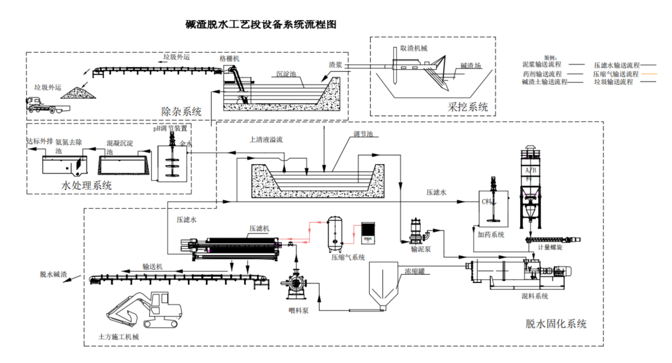

图 7.1-1 碱渣采挖、脱水处理工艺流程图
该项目计划建设期1年，实施期6年。自2021年9月开始进行规模试验厂房、设备建设，2021年11月试车并进行试生产。2022年4月5日完成碱渣治理规模试验，累计处理5.2万方碱渣，相关指标已满足技术要求。目前该项目已取得项目备案证、规划许可、环评报告等前期手续，生产厂区建安工程已完成约80%工程量，预计8月底建成投产。
碱渣治理与资源化利用创新项目工艺采用拥有自主知识产权的技术，使用的固化剂具有环境友好型特点，在碱渣不易运转的情况下，采用国内先进的生产设备及智能化控制系统，能够日均处理碱渣约2.32万立方米、制备工程土约1.97万立方米，达到国内先进水平。

焦油利用，实现危险废物“变废为宝”

模式背景
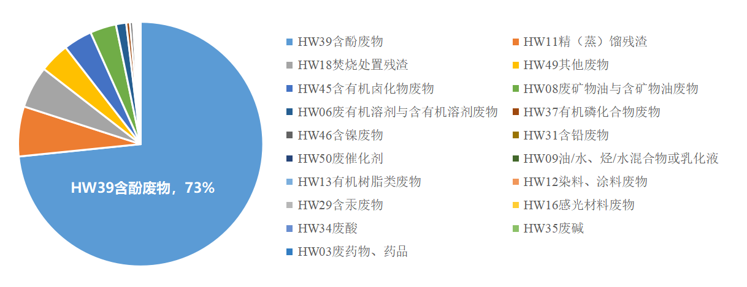

图 7.2-1 连云区危废类别占比图
2022年连云区共产生危废2.19万吨，其中HW39含酚废物1.61万吨，主要为三吉利化工产生的精馏焦油1.12万吨，目前由三吉利化工自建的焚烧设施焚烧处置。

连云做法
连云区积极督促企业通过技术改造和产业链升级，减少危废的产生，提高危废资源化利用水平。
三吉利化工的苯二酚焦油含苯二酚产品约27%，焚烧处置不仅产品得不到回收，造成资源和能源浪费，同时较高的危废产生量和焚烧导致的碳排放也不利于环境保护。针对此问题，三吉利化工拟建设3万吨/年酚类防老阻燃新材料技术升级改造项目，采用全流程智能化生产线将原本焚烧处置的含酚焦油制成新材料产品。
工艺简介：苯二酚、呋喃酚生产装置的酚焦油（苯二酚焦油含苯二酚产品约27%，共约12960吨）进入到薄膜蒸发器中，气相蒸馏出对苯二酚（含少量焦油）与过量三氯氧磷反应、催化剂、精馏后得到中间体后，与邻苯二酚反应，反应液经过精馏提纯后得到产品。薄膜蒸发器的底部液相与氯化苄/叔丁基氯化苄/间甲基氯化苄反应后，得到的反应液经过精馏、造粒包装得到橡胶防老剂产品。反应采用连续化生产工艺，全流程DCS控制。
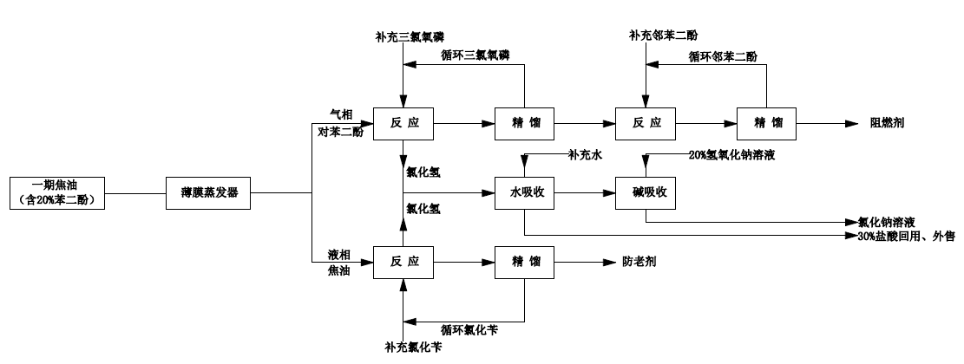

图 7.2-2 焦油综合利用工艺流程图
项目建成运行后，三吉利化工产生的含酚焦油（环评量12960吨/年）将由原本的危废转变成3万吨/年的酚类防老剂和阻燃剂产品，在减少危废产生的同时减少碳排放，提高资源利用效率，实现危险废物“变废为宝”。

山海统筹，打造“无废”海滨新城区

模式背景
连云区位于黄海之滨，旅游资源丰富。云台山雄踞中间，蜿蜒的海岸线，幽静的天然港湾，生机勃勃的港口码头，苍翠茂密的山林，千姿百态的山峰，静谧辽阔的湿地，加之历史久远的文化遗迹，共同构成了连云区丰富的自然景观和人文景观。境内有江苏最高山脉云台山、江苏最大的海岛连岛、江苏最优质的沙滩连岛大沙湾海滨浴场、中国最大的核电站田湾核电站、中国最长的拦海大堤西大堤；有绵延深邃的云台山国家森林公园。全区已形成以连云港海滨旅游度假区、连岛旅游景区、海上云台山景区、高公岛滨海旅游风景区四大著名风景游览区，具有鲜明的海滨特色。随着旅游热度升级，景区和海洋垃圾也成为亟需关注的问题。

连云做法

（1）规划连云旅游新业态
优化提升两大重点旅游产品。优化提升海滨度假旅游产品。以连云区海岸线为依托，以连岛5A景区、国家级海滨旅游度假区为龙头引领，规划和开发多样性的滨海度假资源，通过整合资源、空间扩展、特色打造三大动能，带动岛屿、海湾、港口等优势资源的发展利用，打造高端海滨休闲度假旅游目的地。优化提升山岳运动旅游产品。利用海上云台山的山地资源和生态本底，垂直开发和布局山岳运动产品，构筑山上运动山下康养的旅游大产业，辐射带动周边街道发展，打造最具吸引力的山岳运动休闲旅游体验区。
重点培育两大潜力旅游产品。培育乡村休闲旅游产品。依托连云区多元化农、渔业基础，全面调整乡村产业结构，实施“一村一品、一户一业态”的差异化战略。延伸农业产业链，创意植入产业园、生态园、精品田园等新型旅游业态，提升休闲农业与乡村旅游的档次和实力。培育康养医疗旅游产品。依托现有医疗资源，以健康连云港建设为契机，做大做强健康旅游产业，构建“苏北最美生态养生港”产业品牌。构建以温泉康养、生态康养、医疗康养为特色支撑的康养医疗度假产品体系。
创新打造工业体验旅游产品。开拓工业旅游创新思维，形成“工业+旅游+文化”的综合性开发模式。基于独特的港口工业环境及特色产品加工，发展港口工业文化旅游，衍生发展工业观光休闲、文化创意、个性化定制、手工体验等特色产品；利用核电工业园的优势，开发工业科普、体验等参与性旅游产品；利用板桥工业园区的优势，开发淮盐文化相关项目，形成连云区乃至江苏省具有代表性的工业旅游新业态集群。

（2）探索创建“无废景区”
打造“无废”旅游第一印象区。从机场、火车站、汽车站、口岸，到景区、酒店、餐厅的第一印象区，通过城市欢迎短信、广告标语、网络新媒体等，多途径宣传连云区“无废城市”建设，打造“无废”宣传廊道，提高“无废城市”的社会知晓度和参与度。加强旅游环境容量监测。科学评估旅游环境容量，根据环境容量和资源承载力实施分类指导，合理控制景区旅游项目建设、旅游活动规模和环境影响。鼓励旅游景区建立旅游环境监测预警机制，实施旅游景区门票预约制度，有计划地采取各种限流和分流措施，科学管理景区的资源消耗。探索“无废景区”模式。推动旅游景区门票电子化。倡导景区限制销售过度包装的旅游商品。在景区内推行环保垃圾袋发放及回收制度，倡导游客将垃圾带离景区，鼓励游客将垃圾投放到指定地点。探索建立“无废景区”建设标准，将“无废景区”建设理念融入到星级景区创建工作中。
深入落实垃圾分类。按照垃圾分类实施方案，率先在星级饭店、A级旅游景区、旅行社开展垃圾分类工作。倡导旅游景区积极开展垃圾分类宣传工作，在公共区域设置专用宣传栏，介绍垃圾分类基础知识和分类标准。鼓励废品创意利用。鼓励A级旅游景区、滨海旅游经营者发挥创意，将废金属、编织袋、木头、贝壳等转变为创意小品景观，实现废物资源化与艺术化，使之成为新的旅游吸引物。加强旅游环境监督。加强对旅游项目建设和旅游景区经营的环境监督管理。禁止在旅游区内随意倾倒、堆放或扔弃建筑垃圾、废纸、果皮、包装物等固体垃圾，有效防止旅游开发和经营中的环境污染和生态破坏。
构建绿色旅游宣传教育体系。将绿色旅游形象宣传融入旅游宣传中，强化旅游市场认知。鼓励旅游景区积极营造“无废城市”的环境和氛围，引导游客树立垃圾源头减量自觉意识。组织开展旅游从业人员专项培训活动，要求在旅游解说中加强绿色环保教育。引导游客积极参与。鼓励A级旅游景区建设“垃圾银行”，利用捡垃圾换门票、捡垃圾换礼品等方式，吸引游客加入环境保护队伍，成为环境保护的践行者。

（3）海岸线综合环境整治
提高思想认识，明确任务分工。连云区印发了《连云区海洋清漂专项行动实施方案》明确目标任务、责任单位、时间节点、推进措施和实施范围，确保各项工作序时推进、有效推进。
突出整治重点，提高管理水平。林海局联合连云生态环境局和各涉海街道，以环境卫生综合整治为抓手，明确岸滩垃圾清理职责，持续加强海州湾街道西墅沙滩海岸线、西大堤小广场、连岛、高公岛等海岸线环境卫生综合整治力度，实现近海垃圾治理规范化、制度化。针对海岸线垃圾易受潮流、气象等因素影响特点，不定期对辖区范围内沙滩海岸线及周边积存垃圾点进行排查，将西墅沙滩、在海一方、连岛等重要节点纳入保洁范围，区城管局及相关属地街道每个点位安排2-3名保洁员实行海域垃圾常态化日常保洁，确保海岸线无积存、无死角，实现海岸线常态化长效化管理。
成立应急队伍，做好应急保障。针对台风、暴雨等恶劣天气及旅游高峰期，制定应急处置工作方案，组织环卫人员，调配机械作业车辆成立应急队伍，为海洋灾害风险和应急处置提供队伍保障，确保保障工作有效可行。同时根据潮汐变化情况，及时开展海漂垃圾清理整治，整治后还原沙滩本色，以实际行动落实清漂工作。
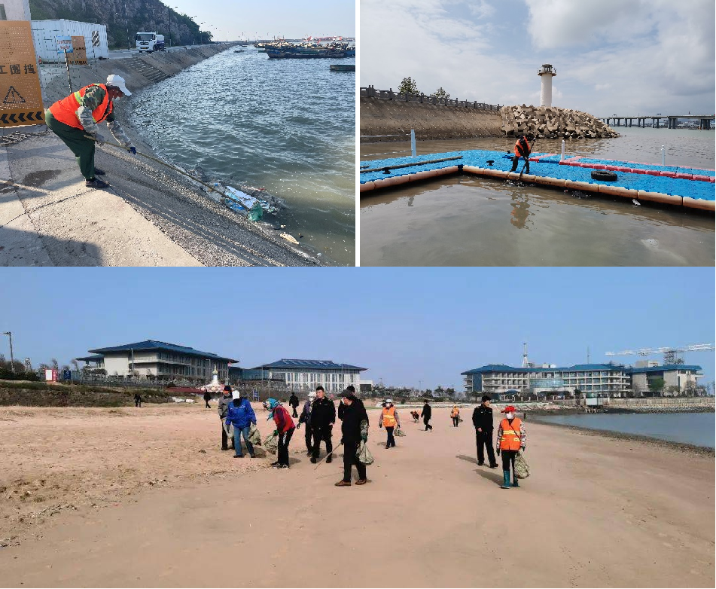

图 7.3-1 海洋垃圾清理现场照片

（4）开展海域养殖管控工作
加强海上和滩涂管控。严格落实《连云港市连云区养殖水域滩涂规划》（2018-2030）要求，加强养殖区、限养区、禁养区“三区”管理，严控海水养殖规模和密度，进一步规范水产养殖行为，保持可养水域面积总体稳定。要求各街道、村居按照“谁发包、谁清理”的原则履行主体责任，积极动员和引导辖区海域非法养殖户自行清理所养殖的水产品，并拆除海上废弃筏架和养殖器具。
积极开展海洋生态环保宣传活动。连云区在“海洋日”、“放鱼日”等重大节日组织开展“增养殖放流”、“海洋环保宣传”等活动，形成爱海护海人人有责的良好氛围。

（5）加强渔港码头垃圾回收
一是在连岛、高公岛等渔港码头、船舶停靠点设置垃圾收集站或区域，将垃圾集中进行处理。二是对垃圾收集站或区域实行巡回转运制度，做到日收日清，定时定点，并按照垃圾分类要求进行分类收集，袋装后由垃圾转运车辆运至中转站或垃圾终端处理设施。三是垃圾应及时转运至指定地点，确保码头、岸边的清理整洁。

附件1

连云区“无废城市”建设废物清单
一般工业固体废物
代码 |  | 类别 |  |  | 产生量  （万吨） |  |  |  |  | 综合利用量  （万吨） |  |  |  |  | 综合利用率 |  |  |  |  |  | 处置量  （万吨） |  |  |  | 处置率 |  |  | 贮存量  （万吨）
SW01 |  | 冶炼废渣 |  |  | 36.65 |  |  |  |  | 36.65 |  |  |  |  | 100.0% |  |  |  |  |  | 0.00 |  |  |  | 0.0% |  |  | 0.00
SW02 |  | 粉煤灰 |  |  | 2.37 |  |  |  |  | 2.37 |  |  |  |  | 100.0% |  |  |  |  |  | 0.00 |  |  |  | 0.0% |  |  | 0.00
SW03 |  | 炉渣 |  |  | 2.00 |  |  |  |  | 2.00 |  |  |  |  | 100.0% |  |  |  |  |  | 0.00 |  |  |  | 0.0% |  |  | 0.00
SW06 |  | 脱硫石膏 |  |  | 2.02 |  |  |  |  | 2.02 |  |  |  |  | 100.0% |  |  |  |  |  | 0.00 |  |  |  | 0.0% |  |  | 0.00
SW07 |  | 污泥 |  |  | 1.72 |  |  |  |  | 1.72 |  |  |  |  | 100.0% |  |  |  |  |  | 0.00 |  |  |  | 0.0% |  |  | 0.00
SW99 |  | 其他废物 |  |  | 5.85 |  |  |  |  | 4.10 |  |  |  |  | 70.2% |  |  |  |  |  | 0.09 |  |  |  | 1.6% |  |  | 1.65
合计 |  |  |  |  | 50.60 |  |  |  |  | 48.86 |  |  |  |  | 96.6% |  |  |  |  |  | 0.09 |  |  |  | 0.2% |  |  | 1.65
危险废物（吨）
类别 |  |  |  |  |  | 期初库存 |  |  | 期末库存 |  |  |  | 2022产生量 |  |  |  | 自行处置量 | 委托利用量 |  |  |  | 委托处置量 |  |  | 区内占比 |  | 区外市内占比 |  | 市外占比 |  |  | 省外占比
HW03废药物、药品 |  |  |  |  |  | 0.0073 |  |  | 0 |  |  |  | 0.0035 |  |  |  | 0 | 0 |  |  |  | 0.0108 |  |  | / |  | 100% |  | / |  |  | /
HW06废有机溶剂与含有机溶剂废物 |  |  |  |  |  | 0.52 |  |  | 3.28 |  |  |  | 297.46 |  |  |  | 0 | 211.06 |  |  |  | 83.64 |  |  | / |  | 19% |  | 36% |  |  | 45%
HW08废矿物油与含矿物油废物 |  |  |  |  |  | 0.04 |  |  | 0.54 |  |  |  | 755.98 |  |  |  | 2.42 | 603.81 |  |  |  | 149.58 |  |  | 3% |  | 5% |  | 92% |  |  | /
HW09油/水、烃/水混合物或乳化液 |  |  |  |  |  | 4.09 |  |  | 0 |  |  |  | 45.32 |  |  |  | 0 | 0 |  |  |  | 49.41 |  |  | / |  | 100% |  | / |  |  | /
HW11精（蒸）馏残渣 |  |  |  |  |  | 0 |  |  | 46.10 |  |  |  | 1443.92 |  |  |  | 83.14 | 0 |  |  |  | 1314.68 |  |  | 73% |  | 11% |  | 16% |  |  | /
HW12染料、涂料废物 |  |  |  |  |  | 0 |  |  | 0 |  |  |  | 26.51 |  |  |  | 0 | 0 |  |  |  | 26.51 |  |  | / |  | 100% |  | / |  |  | /
HW13有机树脂类废物 |  |  |  |  |  | 0 |  |  | 0 |  |  |  | 35.75 |  |  |  | 0 | 0 |  |  |  | 35.75 |  |  | 79% |  | 21% |  | / |  |  | /
HW16感光材料废物 |  |  |  |  |  | 0.24 |  |  | 0 |  |  |  | 2.01 |  |  |  | 0 | 0 |  |  |  | 2.25 |  |  | / |  | 100% |  | / |  |  | /
HW18焚烧处置残渣 |  |  |  |  |  | 7.13 |  |  | 63.12 |  |  |  | 1216.99 |  |  |  | 0 | 0 |  |  |  | 1161 |  |  | / |  | 14% |  | 86% |  |  | /
HW29含汞废物 |  |  |  |  |  | 2.57 |  |  | 0 |  |  |  | 2.62 |  |  |  | 0 | 0 |  |  |  | 5.19 |  |  | / |  | 100% |  | / |  |  | /
HW31含铅废物 |  |  |  |  |  | 0.93 |  |  | 0 |  |  |  | 56.02 |  |  |  | 0 | 56.95 |  |  |  | 0 |  |  | / |  | 97% |  | 3% |  |  | /
HW34废酸 |  |  |  |  |  | 1.26 |  |  | 0 |  |  |  | 1.82 |  |  |  | 0 | 0 |  |  |  | 3.08 |  |  | / |  | 100% |  | / |  |  | /
HW35废碱 |  |  |  |  |  | 0.35 |  |  | 0 |  |  |  | 0.65 |  |  |  | 0 | 0 |  |  |  | 1.00 |  |  | / |  | 100% |  | / |  |  | /
HW37有机磷化合物废物 |  |  |  |  |  | 0 |  |  | 0 |  |  |  | 104.98 |  |  |  | 0 | 0 |  |  |  | 104.98 |  |  | / |  | / |  | 100% |  |  | /
HW39含酚废物 |  |  |  |  |  | 14.2 |  |  | 28.4 |  |  |  | 16078.32 |  |  |  | 16064.12 | 0 |  |  |  | 0 |  |  | 100% |  | / |  | / |  |  | /
HW45含有机卤化物废物 |  |  |  |  |  | 4.66 |  |  | 0 |  |  |  | 831.71 |  |  |  | 275.87 | 0 |  |  |  | 560.50 |  |  | 100% |  | / |  | / |  |  | /
HW46含镍废物 |  |  |  |  |  | 1.23 |  |  | 1.02 |  |  |  | 87.76 |  |  |  | 0 | 87.97 |  |  |  | 0 |  |  | / |  | / |  | 100% |  |  | /
HW49其他废物 |  |  |  |  |  | 3.14 |  |  | 2.33 |  |  |  | 872.87 |  |  |  | 462.65 | 0 |  |  |  | 411.03 |  |  | 68% |  | 29% |  | 3% |  |  | /
HW50废催化剂 |  |  |  |  |  | 0 |  |  | 3.00 |  |  |  | 49.14 |  |  |  | 0 | 45.09 |  |  |  | 1.05 |  |  | / |  | 100% |  | / |  |  | /
合计 |  |  |  |  |  | 40.37 |  |  | 147.79 |  |  |  | 21909.82 |  |  |  | 16888.20 | 1004.88 |  |  |  | 3909.66 |  |  | 85% |  | 3% |  | 11% |  |  | 1%
农业废弃物
类别 |  |  |  | 使用量  （万吨） |  |  | 产生量  （万吨） |  |  |  |  | 回收量  （万吨） |  |  |  | 回收率 |  |  | 综合利用量（万吨） |  |  |  | 综合利用率 |  |  | 处置量  （万吨） |  |  |  |  | 处置率
农作物秸秆 |  |  |  | / |  |  | / |  |  |  |  | / |  |  |  | / |  |  | 2147.81 |  |  |  | 98% |  |  | / |  |  |  |  | /
农药包装废弃物 |  |  |  | / |  |  | / |  |  |  |  | / |  |  |  | / |  |  | / |  |  |  | / |  |  | / |  |  |  |  | /
生活源固体废物
类别 |  |  | 清运/回收总量 |  |  |  |  | 分类覆盖率 |  |  |  |  |  | 综合利用量 |  |  |  |  |  | 综合利用率 |  |  |  | 处置量 |  |  |  |  |  | 处置率
生活垃圾 | 其他垃圾 |  | 66414.54吨 |  |  |  |  | 城市居民小区生活垃圾分类覆盖率95.6%；农村地区生活垃圾分类覆盖率100% |  |  |  |  |  | / |  |  |  |  |  | / |  |  |  | 66414.54 |  |  |  |  |  | 100%
生活垃圾 | 厨余垃圾
生活垃圾 | 可回收物 |  | 125吨 |  |  |  |  |  |  |  |  |  |  | 125吨 |  |  |  |  |  | 100% |  |  |  | / |  |  |  |  |  | /
生活垃圾 | 有害垃圾 |  | 2022年暂存155.03kg，截至2022年底共暂存1678.78kg |  |  |  |  |  |  |  |  |  |  | / |  |  |  |  |  | / |  |  |  | / |  |  |  |  |  | /
餐厨垃圾 |  |  | 5302.91吨 |  |  |  |  | / |  |  |  |  |  | 5302.91吨 |  |  |  |  |  | 100% |  |  |  | / |  |  |  |  |  | /
再生资源 |  |  | 废纸621吨，废铁5219吨，废有色金属797吨，废玻璃16660吨（由各街道可获知数据或估算得）
市政污泥 |  |  | 9020.99吨（含水率80%） |  |  |  |  | / |  |  |  |  |  | 9020.99吨 |  |  |  |  |  | 100% |  |  |  | / |  |  |  |  |  | /
废弃快递包装物 |  |  | / |  |  |  |  | / |  |  |  |  |  | / |  |  |  |  |  | / |  |  |  | / |  |  |  |  |  | /
园林垃圾 |  |  | 1300吨 |  |  |  |  | / |  |  |  |  |  | 1100吨 |  |  |  |  |  | / |  |  |  | 200吨 |  |  |  |  |  | /
建筑垃圾
类别 |  |  | 清运量 |  |  |  |  |  |  |  | 综合利用量 |  |  |  |  |  |  |  |  |  |  |  | 综合利用率
工程渣土 |  |  | 21.80万吨 |  |  |  |  |  |  |  | / |  |  |  |  |  |  |  |  |  |  |  | /
工程泥浆 |  |  | 就地干化后参照工程渣土
拆迁垃圾 |  |  | 2.7万吨 |  |  |  |  |  |  |  | 2.7万吨 |  |  |  |  |  |  |  |  |  |  |  | 100%
装修垃圾 |  |  | 0.11万吨 |  |  |  |  |  |  |  | 0.11万吨 |  |  |  |  |  |  |  |  |  |  |  | 100%

附件2

连云区“无废城市”建设目标清单
序号 | 一级指标 | 二级指标 | 三级指标 | 2025连云港市目标值 | 2022连云区现状值 | 2025连云区目标值 | 数据来源 | 责任部门
 | 固体废物源头减量 | 工业源头减量 | 通过清洁生产审核评估工业企业占比★ | 100% | 100% | 100% | 连云生态环境局、区经发局 | 连云生态环境局
 | 固体废物源头减量 | 工业源头减量 | 一般工业固体废物产生强度★ | 0.5吨/万元 | 0.4181吨/万元 | 0.4吨/万元 | 连云生态环境局、区统计局 | 连云生态环境局
 | 固体废物源头减量 | 工业源头减量 | 工业危险废物产生强度★ | 0.013吨/万元 | 0.0181吨/万元 | 0.013吨/万元 | 连云生态环境局、区统计局 | 连云生态环境局
 | 固体废物源头减量 | 工业源头减量 | 评为省级及以上绿色工厂的企业数量※ | 25家 | 5家 | 8家 | 区经发局 | 区经发局
 | 固体废物源头减量 | 农业源头减量 | 绿色优质农产品比重☆ | 80% | 68.65% | 75% | 区农业农村局 | 区农业农村局
 | 固体废物源头减量 | 农业源头减量 | 国家级海洋牧场数量▲ | / | 0 | 1 | 区林业和海洋局 | 区林业和海洋局
 | 固体废物源头减量 | 建筑业源头减量 | 绿色建筑占新建建筑的比例★ | 100% | 76.47% | 100% | 区住建局 | 区住建局
 | 固体废物源头减量 | 建筑业源头减量 | 装配式建筑占新建建筑的比例★ | 50% | 0% | / | 区住建局 | 区住建局
 | 固体废物源头减量 | 生活领域源头减量  生活领域源头减量 | 生活垃圾清运量★ | 人均产生量下降，保障及时清运 | 93.66吨/日 | 日产日清 | 区城管局 | 区城管局
 | 固体废物源头减量 | 生活领域源头减量  生活领域源头减量 | 城市居民小区生活垃圾分类覆盖率★ | 100% | 95.6% | 100% | 区城管局 | 区城管局
 | 固体废物源头减量 | 生活领域源头减量  生活领域源头减量 | 农村地区生活垃圾分类覆盖率★ | 40% | 100% | 100% | 区城管局 | 区城管局
 | 固体废物源头减量 | 生活领域源头减量  生活领域源头减量 | 快递绿色包装使用率★ | 60% | 30%~40% | 60% | 连云邮政管理局 | 连云邮政管理局
 | 固体废物资源化利用 | 工业固体废物资源化利用 | 一般工业固体废物综合利用率★ | 93% | 96.6% | 97% | 连云生态环境局 | 连云生态环境局、经发局、资源分局
 | 固体废物资源化利用 | 工业固体废物资源化利用 | 工业危险废物综合利用率★ | 40% | 4.6% | 9% | 连云生态环境局 | 连云生态环境局
 | 固体废物资源化利用 | 工业固体废物资源化利用 | 石膏类废物综合利用率★ | 100% | 100% | 100% | 连云生态环境局 | 连云生态环境局
 | 固体废物资源化利用 | 工业固体废物资源化利用 | 建设连云大宗工业固体废物综合利用片区※ | 1个 | 0个 | 1个 | 区经发局 | 区经发局
 | 固体废物资源化利用 | 工业固体废物资源化利用 | 碱渣综合利用量※ | 逐年上升 | 2022年4月5日完成碱渣治理规模试验，累计处理5.2万方碱渣 | 逐年上升 | 连云生态环境局 | 连云生态环境局
 | 固体废物资源化利用 | 农业固体废物资源化利用 | 秸秆综合利用率★ | 97% | 98.04% | 98.04% | 区农业农村局 | 区农业农村局
 | 固体废物资源化利用 | 农业固体废物资源化利用 | 农药包装废弃物回收覆盖率★ | 100% | 0% | 100% | 区供销总社 | 区供销总社
 | 固体废物资源化利用 | 建筑垃圾资源化利用 | 建筑垃圾资源化利用率★ | 70% | 100% | 100% | 区城管局、区住建局 | 区城管局、连云生态环境局、区住建局、区经发局
 | 固体废物资源化利用 | 生活领域固体废物资源化利用 | 生活垃圾回收利用率★ | 35% | 0.19% | 35% | 区城管局 | 区城管局
 | 固体废物资源化利用 | 生活领域固体废物资源化利用 | 医疗卫生机构可回收物回收率★ | 100% | 100% | 100% | 区卫健委 | 区卫健委
 | 固体废物最终处置 | 危险废物处置 | 医疗废物收集处置体系覆盖率★ | 100% | 100% | 100% | 区卫健委 | 区卫健委、连云生态环境局
 | 固体废物最终处置 | 危险废物处置 | 工业危险废物填埋处置量下降幅度★ | ＞0 | 2022年危废填埋量1181.24吨 | ＞0 | 连云生态环境局 | 连云生态环境局
 | 固体废物最终处置 | 危险废物处置 | 医疗废物应急处置能力★ | 完善应急处置协调机制和统筹应急处置设施资源 | 完善应急处置协调机制和统筹应急处置设施资源 | 完善应急处置协调机制和统筹应急处置设施资源 | 连云生态环境局、区卫健委 | 连云生态环境局、区卫健委
 | 固体废物最终处置 | 危险废物处置 | 化工废盐利用处置率☆ | 100% | 100% | 100% | 连云生态环境局 | 连云生态环境局
 | 固体废物最终处置 | 危险废物处置 | 社会源危险废物收集处置体系覆盖率☆ | 100% | / | 100% | 连云生态环境局 | 连云生态环境局
 | 固体废物最终处置 | 一般工业固体废物贮存处置 | 一般工业固体废物贮存处置量下降幅度★ | ＞0% | / | ＞0% | 连云生态环境局 | 连云生态环境局
 | 固体废物最终处置 | 一般工业固体废物贮存处置 | 工业污泥无害化处理率★ | 100% | 100% | 100% | 连云生态环境局 | 连云生态环境局
 | 固体废物最终处置 | 生活领域固体废物处置 | 有害垃圾处置率★ | 90% | 0 | 90% | 区城管局、连云生态环境局 | 区城管局、连云生态环境局
 | 固体废物最终处置 | 生活领域固体废物处置 | 城镇污水污泥无害化处置率★ | 100% | 100% | 100% | 区住建局 | 区住建局
 | 保障能力 | 制度体系建设 | “无废城市”建设地方性法规或政策性文件及有关规划制定★ | 新增5项 | / | 1项 | 负责“无废城市”建设的相关部门 | “无废城市”建设工作领导小组成员单位
 | 保障能力 | 制度体系建设 | “无废城市”建设协调机制★ | 建立由市政府主要领导为组长的领导小组，下设办公室，设在市深入打好污染防治攻坚战指挥部办公室，实体化运行 | / | 建立由区政府主要领导为组长的领导小组，下设办公室，设在区深入打好污染防治攻坚战指挥部办公室 | 负责“无废城市”建设的相关部门 | “无废城市”建设工作领导小组成员单位
 | 保障能力 | 制度体系建设 | “无废城市”建设成效纳入市污染防治攻坚成效考核☆ | 纳入市污染防治攻坚成效考核 | / | 纳入区污染防治攻坚成效考核 | 连云生态环境局 | “无废城市”建设工作领导小组成员单位
 | 保障能力 | 制度体系建设 | 开展“无废细胞”建设的单位数量（机关、企事业单位、饭店、商场、集贸市场、社区、村镇）☆ | 150个 | / | 15个（暂定，具体数量根据连云港市“无废细胞”建设相关要求确定） | 负责“无废城市”建设的相关部门 | “无废城市”建设工作领导小组成员单位
 | 保障能力 | 市场体系建设 | “无废城市”建设项目投资总额★ | 124亿元 | / | 70.59亿元 | 连云生态环境局、人民银行市中心支行及相关部门 | “无废城市”建设工作领导小组成员单位
 | 保障能力 | 市场体系建设 | 纳入企业环境信用评价范围的固体废物相关企业数量占比☆ | 100% | 100% | 100% | 连云生态环境局 | 连云生态环境局
 | 保障能力 | 市场体系建设 | 危险废物经营单位环境污染责任保险覆盖率☆ | 100% | 100% | 100% | 连云生态环境局 | 连云生态环境局
 | 保障能力 | 技术体系建设 | 固体废物回收利用处置关键技术工艺、设备研发及成果转化☆ | 1项 | / | 1项 | 负责“无废城市”建设的相关部门 | “无废城市”建设工作领导小组成员单位
 | 保障能力 | 监管体系建设 | 固体废物管理信息化监管情况★ | 搭建一体化平台 | 各类固体废物信息化监管系统未打通 | 各类固废纳入连云港市固体废物管理信息化监管平台 | 负责“无废城市”建设的相关部门 | 连云生态环境局、区农业农村局、区城管局、区商务局、区卫健委
 | 保障能力 | 监管体系建设 | 纳入危险废物全生命周期监控系统的重点涉废企业视频联网率★ | 100% | 100% | 100% | 连云生态环境局 | 连云生态环境局
 | 保障能力 | 监管体系建设 | 固体废物环境污染刑事案件立案率★ | 100% | 无固体废物环境污染刑事案件 | 100% | 连云公安分局、连云生态环境局 | 连云公安分局、连云生态环境局
 | 保障能力 | 监管体系建设 | 危险废物规范化管理抽查合格率☆ | 95% | 100% | 100% | 连云生态环境局 | 连云生态环境局
 | 保障能力 | 监管体系建设 | 危险废物自建焚烧设施在线监控联网率☆ | 100% | 100% | 100% | 连云生态环境局 | 连云生态环境局
 | 保障能力 | 监管体系建设 | 涉固体废物信访、投诉、举报案件办结率☆ | 100% | 100% | 100% | 连云生态环境局 | 连云生态环境局
 | 保障能力 | 监管体系建设 | 固体废物环境污染案件开展生态环境损害赔偿工作的覆盖率☆ | 100% | 无固体废物环境污染案件 | 100% | 连云生态环境局 | 连云生态环境局
 | 保障能力 | 监管体系建设 | “无废”海滩比例※ | 70% | / | 70% | 湾长制工作领导小组办公室 | 湾长制工作领导小组办公室
 | 群众获得感 | 群众获得感 | 公众对“无废城市”建设成效的满意程度★ | 90% | / | 90% | 第三方调查 | “无废城市”建设工作领导小组成员单位
 | 群众获得感 | 群众获得感 | “无废城市”建设宣传教育培训普及率☆ | 95% | / | 95% | 第三方调查 | “无废城市”建设工作领导小组成员单位
 | 群众获得感 | 群众获得感 | 政府、企事业单位、非政府环境组织、公众对“无废城市”建设的参与程度☆ | 95% | / | 95% | 第三方调查 | “无废城市”建设工作领导小组成员单位
注：1、★表示江苏省“无废城市”建设必选指标，☆表示江苏省“无废城市”建设可选指标，※表示连云港市“无废城市”建设自选指标，▲表示连云区“无废城市”建设自选指标。
2、《连云港市“无废城市”建设（2022-2025年）目标清单》中“绿色矿山建成率★、“世界一流石化基地”内“无废工厂”建设数量※、连云港经济开发区“无废工厂”建设数量※、“世界一流石化基地”内焚烧处置的危险废物在园区内消纳※、生活垃圾焚烧处理能力占比★、生活垃圾焚烧飞灰利用处置率★、病死畜禽集中无害化处理率☆、畜禽粪污综合利用率★、大型畜禽粪污资源化中心※、废旧农膜回收率★、工程渣土消纳场所规范设置率★、秸秆离田率☆”等12项指标连云区不涉及，故未列出。

附件3

连云区“无废城市”建设任务清单
序号 | 领域 | 任务清单 | 牵头单位 | 配合单位 | 时间
一、制度体系建设
 | 保障措施 | 制定《连云区“无废城市”建设工作宣传方案》 | 无废办 | / | 2023
 | 保障措施 | 建立连云区固体废物环境管理工作协调联动机制 | 无废办 | / | 2023
 | 保障措施 | 制定“无废城市”建设考核机制，将建设成效纳入政绩考核 | 无废办 | / | 2023
 | 专项行动方案 | 落实《连云港市“十四五”时期生态环境基础设施建设规划》 | 连云生态环境局 | / | 2023-2025
 | 专项行动方案 | 落实《连云港市碳达峰实施方案》 | 区经发局 | / | 2023-2025
 | 专项行动方案 | 制定《一般工业固体废物基础信息清单》和《一般工业固体废物收集、利用、处置单位监管源清单》 | 连云生态环境局 | 区经发局 | 2023
 | 专项行动方案 | 开展工业固体废物贮存场所环境污染专项整治行动 | 连云生态环境局 | 区经发局 | 2023-2025
 | 专项行动方案 | 落实《连云港市危险废物分级分类管理方案》 | 连云生态环境局 | / | 2023-2025
 | 专项行动方案 | 落实《连云港市农药包装废弃物管理办法》 | 区供销总社 | / | 2023-2025
 | 专项行动方案 | 落实《连云港市生活垃圾治理实施方案》 | 区城管局 | / | 2023-2025
 | 专项行动方案 | 落实《连云港市有害垃圾处理方案》 | 区城管局 | 连云生态环境局 | 2023-2025
 | 专项行动方案 | 落实《连云港市试点装配式建筑实施意见》 | 区住建局 | / | 2023-2025
 | 专项行动方案 | 建立连云区绿色建筑和装配式建筑长效推进机制 | 区住建局 | / | 2023
 | 专项行动方案 | 落实《连云港市城市建筑垃圾管理办法》 | 区城管局 | / | 2023-2025
 | 专项行动方案 | 落实《海洋清漂专项行动实施方案》 | 湾长办 | 相关职责部门 | 2023-2025
二、技术体系建设
 | 技术研究及应用 | 探索一般工业固体废物资源化利用技术及工艺 | 区科技局、区经发局 | / | 2023-2025
 | 技术研究及应用 | 推进一般固废工业盐的减量化技术应用（KVT） | 连云生态环境局 | / | 2023-2025
 | 技术研究及应用 | 推动农业绿色优质发展，提高绿色优质农产品比重 | 区农业农村局 | 区林海局、区农林水利局 | 2023-2025
三、市场体系建设
 | 金融调控 | 落实固体废物再生利用处置主体税收优惠政策 | 连云区税务局 | / | 2023-2025
 | 金融调控 | 推进绿色信贷投放，加大“无废城市”工程项目建设金融支持力度 | 区财政局 | / | 持续开展
 | 金融调控 | 开辟绿色信贷审批专项通道，围绕绿色类项目，在信贷规模、人力配备、风险容忍度方面给予支持。 | 区财政局 | / | 持续开展
 | 体系建设 | 危险废物小微收集体系建设 | 连云生态环境局 | / | 2023
 | 体系建设 | 社会源危险废物回收体系建设 | 连云生态环境局 | 区城管局 | 2024
 | 体系建设 | 完善农药包装废弃物回收利用体系 | 区供销总社 | 区供销总社 | 2024
 | 体系建设 | 加强商务部再生资源回收信息化平台应用 | 区商务局 | 区城管局、区经发局、连云生态环境局 | 2023-2025
 | 体系建设 | 建立建筑垃圾规范收集体系 | 区城管局 | / | 2023
 | 体系建设 | 建立废弃快递包装物回收体系 | 连云邮政管理局 | 区城管局 | 2023
四、监管体系建设
 | 能力建设 | 建立厨余垃圾收集、运输、处置监管体系 | 区城管局 | / | 2025
 | 能力建设 | 严格渣土车辆运输规范化管理 | 区城管局 | / | 2023-2025
 | 能力建设 | 实施排污总量控制制度 | 连云生态环境局 | / | 2023-2025
 | 能力建设 | 推进装修垃圾分类资源化利用 | 区城管局 | / | 2023-2025
 | 专项行动 | 开展“清废行动”专项整治 | 连云生态环境局 | 区住建局、区农业农村局、连云公安分局等 | 2023
 | 专项行动 | 开展农药包装废弃物回收监测评价 | 区供销总社 | / | 2024
 | 专项行动 | 开展渔港、码头专项整治行动 | 区林业和海洋局 | 连云生态环境局 | 2024

附件4

连云区“无废城市”建设责任清单
序号 | 牵头部门 | 责任内容
 | 无废办 | 1、明确成员单位职责分工，建立协作调度机制，建立联席会议制度和重大事项会商制度  2、制定《连云区“无废城市”建设实施方案（2022-2025）》。  3、制定《连云区“无废城市”建设工作宣传方案》。  4、制定“无废城市”建设考核机制，纳入市污染防治攻坚成效考核。  5、开展“无废细胞”建设不少于15个（暂定15个，具体数量根据连云港市“无废细胞”建设相关要求确定），牵头开展“无废机关”建设。
 | 湾长办 | 1、落实《海洋清漂专项行动实施方案》。  2、推进“美丽海湾”建设，提升“无废”海滩比例。  3、制定“海上环卫制度”工作方案，推进海洋垃圾治理。  4、开展全区入海排污口调查和整治。
 | 区经发局 | 1、落实《连云港市碳达峰实施方案》。  2、推动连云大宗工业固体废物综合利用片区建设。  3、优化生产力布局，推进产业绿色发展，培育壮大新动能。构建绿色制造体系，引导工业企业开展绿色化改造，推广环保节能低碳新技术新产品应用。  4、组织拟订有利于资源节约和绿色低碳发展的全区综合性产业政策，推动产业结构调整。  5、协助有关部门健全环境信用评价体系，协助开展工业固体废物贮存场所环境污染专项整治行动，协助制定《一般工业固体废物基础信息清单》和《一般工业固体废物收集、利用、处置单位监管源清单》。  6、推动省级及以上绿色工厂建设。  7、按职责分工负责有关清洁生产促进工作，依法依规牵头组织利用综合标准淘汰落后产能工作。
 | 连云生态环境局 | 1、统筹全区“无废城市”建设工作。  2、落实《连云港市“十四五”时期生态环境基础设施建设规划》连云区相关内容。  3、制定《一般工业固体废物基础信息清单》《一般工业固体废物收集、利用、处置单位监管源清单》。  4、开展工业固体废物贮存场所环境污染专项整治行动、“清废行动”专项整治行动。  5、落实《连云港市危险废物分级分类管理方案》，推动危险废物经营单位落实环境污染责任保险全覆盖，建设危险废物小微收集体系、社会源危险废物回收体系建设。  6、推进一般固废工业盐的减量化技术应用（KVT），提高碱渣综合利用量、一般工业固体废物综合利用率、工业危险废物综合利用率、石膏类废物综合利用率、工业污泥无害化处理率、化工废盐利用处置率。  7、实施排污总量控制制度。  8、提出固体废物领域固定资产投资规模和方向、参与指导推动循环经济和生态环保产业发展，按职责分工组织开展强制性清洁生产审核工作，开展工业企业清洁生产审核。  9、负责固体废物污染防治的监督管理。落实固体废物环境污染防治管理制度。  10、负责涉固体废物环境准入的监督管理。按国家和省、市规定组织审查建设项目环境影响评价文件。  11、组织指导和协调“无废城市”建设宣传教育工作。组织开展环境日等生态环保重大宣传活动，推动社会组织和公众参与“无废城市”建设。  12、组织实施环境信用体系建设，及时归集、管理社会主体环境信用信息，将相关信用信息和信用评价结果及时推送市公共信用信息平台，对纳入失信联合惩戒对象名单的社会主体，推动相关部门依法依规采取联合惩戒措施。  13、组织开展“无废工厂”建设。
 | 区城管局 | 1、落实《连云港市生活垃圾治理实施方案》和《连云港市有害垃圾处理方案》。  2、推动城市居民小区生活垃圾分类覆盖率上升，提高生活垃圾回收利用率，提高有害垃圾处置率。  3、建立餐厨垃圾收集、运输、处置监管体系。  4、落实《连云港市城市建筑垃圾管理办法》，建立建筑垃圾规范收集体系，推进装修垃圾分类资源化利用，严格渣土车辆运输规范化管理。  5、负责城镇生活垃圾分类、清扫、收集运输和处置的监督管理，推进城镇建筑垃圾和餐厨垃圾资源化、无害化处置。  6、组织指导城市环境综合整治和村庄环境长效管理。  7、协助建立废弃快递包装物回收体系，协助加强商务部再生资源回收信息化平台应用，协助社会源危险废物回收体系建设。  8、与住建局一起组织开展“无废工地”建设。
 | 区农业农村局 | 1、承担农业绿色发展任务，实施现代绿色生态农业发展。  2、推动农业绿色优质发展，提高农业绿色优质农产品比重。  3、协助开展“清废行动”专项整治。
 | 区住建局 | 1、建立绿色建筑和装配式建筑长效推进机制，推动绿色建筑、装配式建筑占比提升，落实《连云港市试点装配式建筑实施意见》，提高城镇污水污泥无害化处置率。  2、组织开展“无废小区”建设，与城管局一起组织开展“无废工地”建设。  3、协助开展“清废行动”专项整治。
 | 区林业和海洋局 | 1、开展渔港、码头专项整治行动。  2、协助落实《海洋清漂专项行动实施方案》。  3、负责推进海洋渔业转型升级，调整优化全区水域滩涂养殖，推广玻璃钢插杆养殖、贝藻间养等生态养殖模式。  4、负责促进渔旅融合发展，推动单一渔业生产港向现代化综合产业港转型。  5、参与海洋资源调查监测评价，合理配置海洋资源。  6、协助开展全区入海排污口调查和整治。
 | 区商务局 | 1、推进流通领域相关环节的资源节约和生态环境保护。  2、负责再生资源回收体系建设。  3、开展创建绿色商场，促进电子商务平台绿色发展。  4、加强商务部再生资源回收信息化平台应用。
 | 区卫健委 | 1、监督管理医疗卫生机构加强医疗废物的收集、贮存、处置工作。  2、提高医疗卫生机构可回收物回收率和医疗废物收集处置体系覆盖率。  3、协助做好与环境污染有关疾病的预防和控制。  4、组织开展“无废医院”建设。
 | 连云邮政管理局 | 1、建立废弃快递包装物回收体系。  2、提高快递绿色包装使用率。  3、组织推动快递行业使用符合标准的包装物，推进快递包装减量化，促进快递包装废弃物回收和综合利用。
 | 区供销总社 | 1、推进废弃农药包装物回收处置管理工作，落实《连云港市农药包装废弃物管理办法》，完善农药包装废弃物回收利用体系，开展农药包装废弃物回收监测评价，提高农药包装废弃物回收覆盖率。
 | 连云公安分局 | 1、依法侦办涉嫌固体废物犯罪刑事案件以及属于公安机关管辖范围内的因固体废物领域违法行为适用行政拘留处罚的案件，查处阻碍生态环境保护部门执行职务的违法犯罪行为，促进固体废物领域生态环境行政执法与刑事司法联动。  2、协助政府相关职能部门开展敏感和重大突发环境事件的调查处置以及涉环保项目群体性事件的处置工作。  3、协助开展“清废行动”专项整治。
 | 区应急管理局 | 1、负责职责范围内冶金、建材、轻工、工业企业类商贸等工矿商贸行业和危险化学品生产经营单位的安全生产监督管理，督促企业管控安全风险，依法查处生产经营单位违反安全生产法律法规的行为。  2、及时通报威胁环境的生产安全事故、地质灾害可能引发的次生突发生态环境事件信息，防范因生产安全事故造成的次生环境污染事件。
 | 区科技局 | 1、探索一般工业固体废物资源化利用技术及工艺。  2、负责督促科研机构规范安全处置危险废物。
 | 区财政局 | 1、参与制定有利于固体废物利用处置和污染防治的财政政策。做好“无废城市”建设项目资金保障。  2、依职能开展涉固体废物生态环境损害赔偿相关工作。
 | 区审计局 | 1、加强生态环境保护治理专项资金的监督，开展专项资金审计，提高专项资金使用效益。
 | 连云区税务局 | 1、落实固体废物再生利用处置主体税收优惠政策。
 | 区教育局 | 1、在相关学科教学、课内课外活动以及学校管理各个环节中宣传、引导勤俭节约、绿色低碳消费。  2、组织开展“无废学校”创建行动。  3、负责督促教育机构规范安全处置危险废物。
 | 区文体和旅游局 | 1、科学合理利用旅游资源，防止环境污染和生态破坏。  2、协助有关部门做好各类旅游景区景点、旅游宾馆、农家乐的生态环境保护和污染防治工作，加强旅游者、旅游经营者生态环境保护意识，引导开展文明旅游。  3、组织开展“无废景区”创建行动。  4、配合相关部门，指导广播和电视媒体发布生态环境保护公益广告。

附件5

连云区“无废城市”建设项目清单
序号 | 项目名称 | 实施主体 | 工程建设内容 | 总投资（万元） | 建设期限 | 备注
1 | 连云港碱渣治理与资源化利用创新示范项目 | 中核生态环境有限公司 | 主要通过对碱渣的处理制备成可以用于填垫的工程土 | 647137 | 2022-2025 | 市级方案中的工程项目
2 | 连云港港旗台作业区研发试验基地项目 | 江苏筑港建设集团有限公司 | 利用连云港恒鑫通矿业有限公司的磁选尾矿渣等一般固废和淤泥生产制作复合固化土，实现尾矿渣等大宗固废的综合利用 | 1200 | 2023-2024 | 本方案新增
3 | 铁尾矿综合利用项目 | 连云港恒鑫通矿业有限公司 | 利用铁尾矿生产地质聚合物工程材料，可处理恒鑫通的铁尾矿约277万t/a | 10517.52 | 2023-2025 | 本方案新增
4 | 丰益表面活性材料（连云港）有限公司高盐废水净化项目（KVT） | 丰益表面活性材料（连云港）有限公司 | 含盐废水进行净化处理 | 26000 | 2022-2025 | 市级方案中的工程项目
5 | 连云区厨余垃圾处理中心 | 连云区城市管理局 | 处理厨余垃圾5吨/日 | 150 | 2022-2023 | 市级方案中的工程项目
6 | 3万吨/年酚类防老阻燃新材料技术升级改造项目 | 江苏三吉利化工股份有限公司 | 将三吉利化工的含酚焦油（危废）制成酚类防老阻燃新材料，产能3万t/a，可综合利用焦油1.296万t/a | 20240.59 | 2023-2025 | 本方案新增
7 | 连云港市污泥制园林营养土资源化利用示范项目二期扩建项目 | 连云港德洪源实业有限公司 | 污泥发酵制成园林营养土；园林废弃物制成园林营养土的辅料。项目建成后能处理城镇生活污泥17000t/a、园林废弃物11900t/a | 617 | 2023-2024 | 市级方案中的工程项目

